

毕业设计（论文）

题 目 程序评测系统的设计与实现

专 业 软件工程
学 号 2191110613
学 生 Myren
指 导 教 师 Mr.Zhang
答 辩 日 期 2023年6月1日

摘 要

为解决传统的实验教学模式陈旧，对学生实践能力的培养较差的问题，设计和实现程序评测系统，集在线编程，在线代码评测，做题排行，在线比赛为一体，利于学校算法氛围的形成，方便了同校的学生对于算法的交流，有效帮助程序员实现快速进步和长期成长，同时提供了在线对抗服务，为大家检验自己学到的知识更有帮助。
程序评测系统专注于学校学生的技术成长和算法技术的提升，为工大程序员提供了一个提升平台，利于学校算法氛围的形成，方便了同校的学生对于算法的交流，有效帮助程序员实现快速进步和长期成长，同时提供了在线对抗服务，为大家检验自己学到的知识更有帮助。同时对于老师来说，能够方便查看同学们对于问题的理解，可以针对学生们的薄弱环节，可以有针对性的发布题目，能够灵活改变教学计划，提高反馈速度。
支持在线对抗的程序评测系统是一个为校内计算机学员以及竞赛参与者提供了完善的在线判题服务以及对抗比赛做题等，适用于真实的日常技术开发和学习场景。经常Online Judge的我深受启发，并且校园内也没有类似的平台，缺少一个类似算法交流和比赛的论坛，有些同学有了问题只能自己在网上搜索，这导致了同学自己理解不透彻，或者理解错误。同时，若是在网上查找，可能有些细节可能描述的不清楚，不利于学校算法的氛围形成，而且对于学校而言找到高质量，有潜力的算法校队成员也比较有难度。所以想做一个支持在线对抗的程序评测系统，用于学生之间的算法交流。

关键词：在线评测；程序设计；在线比赛；在线编程；

Abstract

To solve the problem of outdated traditional experimental teaching models and poor cultivation of students' practical abilities, a program evaluation system that supports online programming, online code evaluation, problem ranking, and online competitions is designed and implemented. This system integrates online programming, online code evaluation, and online competitions, which is conducive to the formation of an algorithm atmosphere in the school. It facilitates the exchange of algorithms among students in the same school, effectively helps programmers achieve rapid progress and long-term growth, and provides online confrontation services, It is more helpful to test the knowledge you have learned for everyone。
The online adversarial program evaluation system focuses on the technological growth and algorithm technology improvement of school students, providing an improvement platform for programmers at the University of Technology, which is conducive to the formation of the school's algorithm atmosphere, facilitates communication with students at the same school about algorithms, effectively helps programmers achieve rapid progress and long-term growth, and provides online adversarial services to test their knowledge and be more helpful. For teachers, it is also convenient to view students' understanding of the problem, target their weak links, issue targeted questions, flexibly change teaching plans, and improve feedback speed.
The program evaluation system that supports online confrontation is a comprehensive online problem-solving service for computer students and competition participants on campus, as well as problem-solving in adversarial competitions. It is suitable for real daily technology development and learning scenarios. I am deeply inspired by my frequent online judgments, and there is no similar platform on campus, lacking a forum for algorithmic communication and competitions. Some students have problems and can only search online on their own, which leads to their own lack of thorough understanding or misunderstanding [7]. At the same time, if searched online, some details may not be clearly described, which is not conducive to the formation of a school algorithm atmosphere. Moreover, it is difficult for schools to find high-quality and potential algorithm team members. So I want to create a program evaluation system that supports online confrontation for algorithm communication between students.

Keywords: online evaluation; Programming; Online competitions; Online programming;

目录
摘 要 I
Abstract II
第1章 绪 论 - 1 -
1.1 课题背景及研究的目的和意义 - 1 -
1.1.1 课题背景 - 1 -
1.1.2 研究的目的和意义 - 1 -
1.2 国内外研究现状及分析 - 2 -
1.2.1 国外研究现状及分析 - 2 -
1.2.2 国内研究现状及分析 - 3 -
1.3 本文的主要研究内容 - 4 -
1.4 本文的组织构成 - 5 -
第2章 程序评测系统的需求分析 - 6 -
2.1 引言 - 6 -
2.2 功能性需求分析 - 6 -
2.2.1 系统用例描述 - 6 -
2.2.2 功能模块分析 - 10 -
2.3 非功能性需求分析 - 11 -
2.3.1 系统开发与运行环境 - 11 -
2.3.2 软件特性分析 - 11 -
2.4 本章小结 - 11 -
第3章 程序评测系统的概要设计 - 12 -
3.1 引言 - 12 -
3.2 功能模块设计 - 12 -
3.3 技术架构设计 - 17 -
3.4 体系结构设计 - 19 -
3.5 实体关系分析 - 20 -
3.6 本章小结 - 23 -
第4章 程序评测系统的详细设计 - 24 -
4.1 引言 - 24 -
4.2 数据库详细设计 - 24 -
4.3 接口详细设计 - 30 -
4.4 本章小结 - 33 -
第5章 程序评测系统的实现和测试 - 34 -
5.1 引言 - 34 -
5.2 登录注册模块的实现和测试 - 34 -
5.2.1 登录注册模块实现 - 35 -
5.2.2 登录注册模块测试 - 35 -
5.3 首页模块的实现和测试 - 36 -
5.3.1 首页模块实现 - 36 -
5.3.2 首页模块测试 - 38 -
5.4 题目模块的实现和测试 - 38 -
5.4.1 题目模块实现 - 38 -
5.4.2 题目模块测试 - 40 -
5.5 题单模块的实现和测试 - 41 -
5.5.1 题单模块实现 - 41 -
5.5.2 题单模块测试 - 43 -
5.6 比赛模块的实现和测试 - 44 -
5.6.1 比赛模块实现 - 44 -
5.6.2 比赛模块测试 - 46 -
5.7 权限模块的实现和测试 - 47 -
5.7.1 权限模块实现 - 47 -
5.7.2 权限模块测试 - 49 -
5.8 团队模块的实现和测试 - 50 -
5.8.1 团队模块实现 - 50 -
5.8.2 团队模块测试 - 51 -
5.9 评测模块的实现和测试 - 52 -
5.9.1 评测模块实现 - 52 -
5.9.2 评测模块测试 - 54 -
5.10 个人模块的实现和测试 - 54 -
5.10.1 个人模块实现 - 54 -
5.10.2 个人模块测试 - 55 -
5.11 页面截图 - 57 -
5.12 本章小结 - 68 -
结 论 - 69 -
参考文献 - 70 -
致 谢 - 71 -

第1章 绪 论

1.1 课题背景及研究的目的和意义

1.1.1 课题背景
OJ是一个在线问题解决系统，用户可以在该系统上提交各种编程语言（如C、C++、Java）的源代码。系统会编译、连接、运行源代码，然后通过后台数据库中的测试用例验证代码的正确性。在OJ平台上执行用户提交的程序时，会进行严格的测试，包括运行时、运行空间和安全性测试。它不仅可以检测代码的准确性，还可以指出错误的具体位置和类型（语法错误、算法错误等）。因此，它被广泛应用于各大高校的程序设计培训、作业、期末考核和测试中，甚至在学科竞赛中也有应用。由于计算机专业具有强大的实用性和快速的内容更新，并且我们学校越来越重视计算机专业的教学，OJ平台不仅可以辅助专业教学，还可以培养和输送竞赛人才，为计算机专业打开了一扇通往新世界的大门。通过这个平台，学生的计算机编程、数学和英语水平可以得到检验，这是就业竞争力的最佳体现，也是希望继续深造的学生的最大帮助^{[1]}。但学校内并没有属于自己的OJ平台，所以希望做出一个属于工大自己的OJ平台。

1.1.2 研究的目的和意义
计算机专业教学中存在的问题：
首先，传统的实验教学模式陈旧，不利于激发学生的实践能力和发掘潜力，导致一些优秀的学生未被发现和培养。其次，传统的教学模式与实际应用相脱节，无法利用自主学习和协作学习促进学生的兴趣和能力提高。最后，学生缺乏协作学习能力和团队精神，学习效率低下。
为了解决这些问题，教师们开始借助在线评测系统（OJ平台）来提高计算机专业教学的质量。OJ平台提供了常见问答、讨论、题库、考试/作业、竞赛等丰富的学习资源，同时也可以显示学生当前状态和排名，让学生可以随时开展自主学习活动。通过OJ平台，加强对学生实践能力的培养，加入学科竞赛的元素，适当增加综合性实验和研究探索性实验，使学生更加注重应用、综合和研究，同时对于创新性高、有前景的实验重点进行记录，对有发展潜力的学生重点进行关注和培养。OJ平台改变了传统的实验课教学方式，学生可以直接练习平台上的题目，任课教师也可以把有价值的实验任务发布到平台中，对实验任务的选择可以更具梯度，更贴近实际的工程应用。在教学内容上加入平台上的典型的竞赛案例，可以让我们紧跟时代，及时了解社会对计算机人才的最新要求和计算机领域的最新动态，时刻更新自己的教学内容，让学生的学习内容和视野更加开阔，学到更多与社会发展接轨的知识，扩大学生的知识面。同时，OJ平台也可以培养学生协作学习能力和团队精神，让学生通过团队形式进行学习，在有限的时间内完成具有较大难度的问题。这种方式可以激发学生的思维能力、培养个体之间的沟通能力和包容能力，为学生将来走向职场打下良好的基础。除此之外，OJ平台还能提高教师的教学水平、整合丰富的教学资源、促进师生的对外交流，同时也能培养学生的自学能力、应变能力、求真务实的科学态度，加强学生的使命感和责任感。因此，在计算机专业教学中，OJ平台的应用可以很好地改进现有的教学模式，提高学生的学习兴趣和能力，培养适应社会对不同类型人才需求的专业人才。
在线对抗的程序评测系统专注于学校学生的技术成长和算法技术的提升，为工大程序员提供了一个提升平台，利于学校算法氛围的形成，方便了同校的学生对于算法的交流，有效帮助程序员实现快速进步和长期成长，同时提供了在线对抗服务，为大家检验自己学到的知识更有帮助。同时对于老师来说，能够方便查看同学们对于问题的理解，可以针对学生们的薄弱环节，可以有针对性的发布题目，能够灵活改变教学计划，提高反馈速度^{[6]}。
支持在线对抗的程序评测系统是一个为校内计算机学员以及竞赛参与者提供了完善的在线判题服务以及对抗比赛做题等，适用于真实的日常技术开发和学习场景。经常Online Judge的我深受启发，并且校园内也没有类似的平台，缺少一个类似算法交流和比赛的论坛，有些同学有了问题只能自己在网上搜索，这导致了同学自己理解不透彻，或者理解错误^{[7]}。同时，若是在网上查找，可能有些细节可能描述的不清楚，不利于学校算法的氛围形成，而且对于学校而言找到高质量，有潜力的算法校队成员也比较有难度。所以想做一个支持在线对抗的程序评测系统，用于学生之间的算法交流。同时，加入教师和学生的关联，增加教师出题的功能，更具有交流意义。

1.2 国内外研究现状及分析

1.2.1 国外研究现状及分析
国外Online Judge发展时间较早，速度较快。目前已经形成了较为完善的Online Judge平台体系。在高层面来看，如国外有Vjudge平台——非常出色的算法教育与学习相结合的平台，以及CodeForces平台——目前已成为ACM刷题的权威平台。同时，对于每个高校而言，它们也都有自己的算法平台，方便了同校的学生对于算法的交流，有效帮助程序员实现快速进步和长期成长以及选拔竞赛学生^{[8]}。例如由国际计算机协会主办的国际大学生程序设计竞赛，是一项旨在展示大学生创新能力、团队精神和在压力下编写程序、分析和解决问题能力的年度竞赛，许多大学均参与其中。再例如中国大学生程序设计竞赛，也是来源于国际大学生程序设计竞赛的灵感而设。
国外较为出名的平台：
(1)Codeforces: Codeforces是一个非常出名的综合性在线评测平台，主要聚焦于竞赛编程和算法竞赛，它的比赛系统非常丰富，包括全球性的比赛、团队比赛和个人练习赛等。Codeforces的题目质量很高，难度也比较大，适合有一定编程基础的人进行挑战。
(2)西班牙Valladolid大学 Online Judge。是世界上最大最有名的OJ。
(3)AtCoder: AtCoder是日本的一个在线评测平台，也是一个以竞赛编程和算法竞赛为主的网站。AtCoder的题目难度也比较高，但是它的题目质量很好，而且支持多种编程语言，非常适合喜欢挑战自己的人。
(4)俄罗斯萨拉托夫国立大学Online Judge。是俄罗斯萨拉托夫国立大学用于培养国际大学生程序设计竞赛选手的训练网站。这个题库的最大特点就是 OnlineJudge功能强大，能告诉你程序错在了第几个数据，方便了调试程序。
(5)UsacoGate Online Judge（USACO）。全美计算机奥林匹克竞赛（USACO）的训练网站，特点是做完一关才能继续往下做,与前面的OJ不同的是测试数据可以看到，并且做对后可以看标准解答。

1.2.2 国内研究现状及分析
中国的在线评测系统开发比较晚，但在大规模上，也形成了相对优秀的在线对抗平台，如Leetcode平台。在大学方面，只有一些平台相对完善和优秀，如HDU算法平台。对于中国大多数大学来说，缺乏自己的算法平台使得同一校园内的学生交流算法不太方便。他们只能依靠校外平台，这对于教学学生来说不太方便^{[9]}。
中国著名的题库包括北京大学题库、浙江大学题库、电子科技大学题库、杭州电子科技大学题库等。国外的题库包括乌拉尔大学题库、巴利亚多利德大学题库等。下面是分析一些现有著名在线评测系统的例子。
（1）POJ。 POJ是北京大学ACM/ICPC评测系统的缩写，也是许多ACMer最初使用的OJ平台。POJ以其高质量的问题闻名，涵盖了几乎所有编程学习中的经典算法。北京大学提供硬件和网络资源，确保系统的正常运行，因此可以全天候为全球的程序爱好者提供不间断的服务。
（2）ZOJ。ZOJ是浙江大学在线评测系统的缩写，是中国最早和最著名的OJ之一，许多专家都在上面练习。其特点是数据非常棘手，经常有意外的边界数据，极大地考验了答题者的思维全面性。
与POJ相比，ZOJ的主页上有一个新闻项目，可以看到ZOJ的最新动态。ZOJ非常简单直观，其前端界面也比POJ更整洁美观。
（3）hiho Coder。与上述两个OJ平台相比，hiho Coder可以提供更好的用户体验。它拥有最好的接口，并支持多种登录方式。它的口号是“通过高水平的编程竞赛提高编程技能并获得知名企业的聘用”，反映了OJ平台的核心理念。在hiho Coder主页底部有三个由著名学校或企业组织的正在进行或即将进行的编程竞赛。平台上的所有问题都呈现为中文，显示算法使用提示和难度级别，使用户更灵活地使用题库。它还有一个名为“Hiho Once”的板块，可以推送“每天一题”，使编程成为hiho Coder用户的生活习惯。hiho Coder拥有自己的讨论社区，允许用户在社区内进行交流和讨论。因此，该平台功能十分强大，而且为用户考虑得非常全面。国内Online Judge发展较晚，但在大层面来看也已经形成了较为出色的在线对抗平台比如leetcode平台等。在高校方面只有部分平台较为完善和优秀，比如HDU算法平台。这对于国内大部分高校而言，没有自己的算法平台，不方便了同校的学生对于算法的交流，只能借助校外的平台，不方便对学生的教学^{[10]}。

1.3 本文的主要研究内容
本课题采⽤前后端一体的Remix框架来开发建立一个算法交流与竞赛的平台，对于同学可以申请账户，做题，查看自己的做题情况，参加比赛，获取比赛的排名情况，然后也可以参加团队，在团队中进行一些比赛，也可以使用在线编程等功能。对于管理员和超级用户，可以对题目，题单，团队进行一些编辑，同时可以为某类角色赋予一定的权限。在判题方法，采用搭建GoJudge评测机对用户提交的题目进行判断。

1.4 本文的组织构成
本文总共分为五个章节：
第1章绪论：主要阐述了在线对抗的程序评测系统系统的课题背景，以及研究这个课题有什么目的及意义。随后陈述了国内外对于在线对抗的程序评测系统的研究现状，提出了当今市面上比较具有代表性的几个OpenJudge，并对他们进行了一定的分析。最后介绍了本文的主要研究内容及本文的组织构成。
第2章系统的需求分析：主要对在线对抗的程序评测系统进行需求分析设计，明确总体的实现方向。包括功能性需求分析和非功能性需求分析，介绍了系统用例并给出了用例图，划分了功能模块并给出了功能模块图，讨论了系统功能流程并给出了核心业务泳道图。并介绍了系统开发所使用的软硬件环境，最后从软件特性进行分析。
第3章系统的概要设计：主要介绍了设计的总体思路，包括对技术架构的设计，前端页面及后端接口使用的开发语言，技术框架与集成开发环境等。对体系层次结构的设计，以及对数据实体关系的分析，并提供了技术架构图、体系结构图和实体关系图。
第4章系统的详细设计：是在上一章概要设计的基础上对系统设计进行进一步细化。主要包括数据库的详细设计、类的详细设计、接口详细设计以及页面的详细设计。
第5章系统的实现和测试：在上一章的基础上给出了各个功能模块的实现流程，设计系统测试方案并在此基础上进行测试用例设计，最后基于设计方案对系统进行接口测试及功能测试。

- 程序评测系统的需求分析

2.1 引言
本章主要对程序评测系统进行需求分析设计，包括功能性需求分析和非功能性需求分析，讨论了系统功能流程。

2.2 功能性需求分析

2.2.1 系统用例描述
系统的使用者分为四种角色，游客(Guest)，用户(User)，管理员(Admin)和超级用户(Root)。
游客角色可以通过登录页面使用注册和登录功能。在未登录时，游客具有登录和注册用户的功能，若不登录，则为游客身份，可以浏览系统团队的主页，可以查看评测记录以及查看系统文档，并且有在线编程的功能，同时具有查看评测记录的功能，可以查看公布的评测记录。游客角色用例图如图2-1所示。
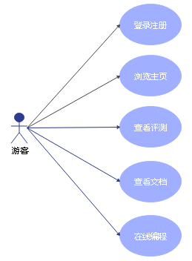
图2-1 游客角色用例图
普通用户通过登录后，若拥有相应的权限，可以拥有游客的全部权限，如浏览系统团队的主页，可以查看评测记录以及查看系统文档，并且有在线编程的功能，同时具有查看评测记录的功能，可以查看公布的评测记录。同时，用户可以参加团队，可以查看团队的题目，可以提交题目，并且可以查看题目的做题记录和榜单。也可以查看团队的题单，通过题单查看一些题目。用户也可以参加团队的比赛，在比赛中做题，并且查看比赛的排行榜。此外，用户也具有团队管理的功能，可以自己创建团队，可以对团队的题目进行管理，如编辑题目的相关信息，配置相关数据等。用户可以对自己的团队有题单管理的功能，可以编辑题单的相关信息比如增加或删除题单的某些题目。用户可以对自己的团队的比赛有管理的功能，可以编辑比赛的相关信息，并且可以对比赛的相关人员进行管理。在团队的权限管理方面，用户可以创建一些角色，并给予这些角色一定的权限，然后再将这些权限赋给团队的用户，所以具有角色管理，用户管理和权限管理的功能。用户角色用例图如图2-2所示。
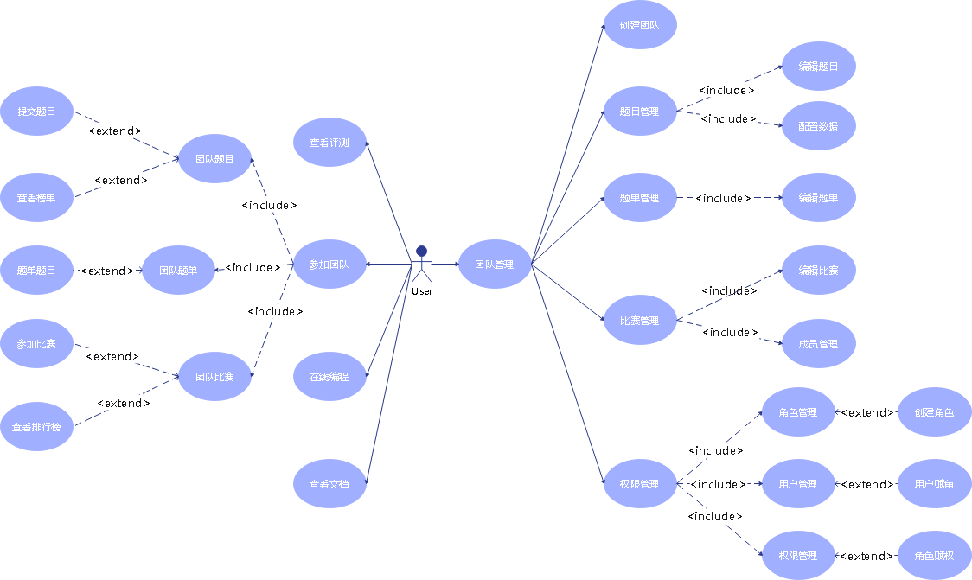
图2-2 用户角色用例图
管理员用户是被超级用户赋予管理员权限的用户，通过登录后，若拥有相应的权限，可以拥有用户的全部权限，如浏览系统团队的主页，可以查看评测记录以及查看系统文档，并且有在线编程的功能，同时具有查看评测记录的功能，可以查看公布的评测记录。同时，用户可以参加团队，可以查看团队的题目，可以提交题目，并且可以查看题目的做题记录和榜单。也可以查看团队的题单，通过题单查看一些题目。用户也可以参加团队的比赛，在比赛中做题，并且查看比赛的排行榜。此外，用户也具有团队管理的功能，可以自己创建团队，可以对团队的题目进行管理，如编辑题目的相关信息，配置相关数据等。用户可以对自己的团队有题单管理的功能，可以编辑题单的相关信息比如增加或删除题单的某些题目。用户可以对自己的团队的比赛有管理的功能，可以编辑比赛的相关信息，并且可以对比赛的相关人员进行管理。在团队的权限管理方面，用户可以创建一些角色，并给予这些角色一定的权限，然后再将这些权限赋给团队的用户，所以具有角色管理，用户管理和权限管理的功能。
此外管理员用户具有系统权限管理的功能，可以封禁用户以及用户权限管理的功能，可以封禁或赋予用户一定的功能如创建团队的功能。管理员角色用例图如图2-3所示。
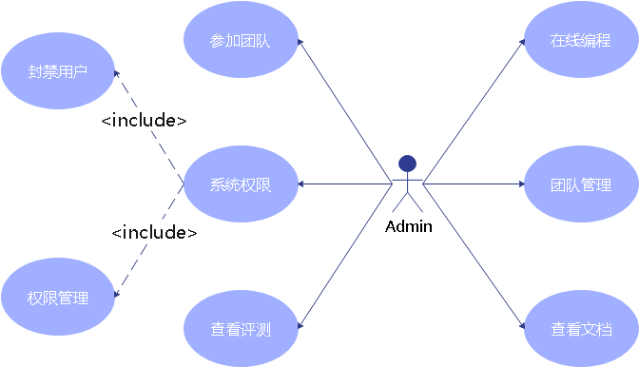
图2-3 管理员角色用例图
超级用户拥有系统的所有功能，如浏览系统团队的主页，可以查看评测记录以及查看系统文档，并且有在线编程的功能，同时具有查看评测记录的功能，可以查看公布的评测记录。同时，用户可以参加团队，可以查看团队的题目，可以提交题目，并且可以查看题目的做题记录和榜单。也可以查看团队的题单，通过题单查看一些题目。用户也可以参加团队的比赛，在比赛中做题，并且查看比赛的排行榜。此外，用户也具有团队管理的功能，可以自己创建团队，可以对团队的题目进行管理，如编辑题目的相关信息，配置相关数据等。用户可以对自己的团队有题单管理的功能，可以编辑题单的相关信息比如增加或删除题单的某些题目。用户可以对自己的团队的比赛有管理的功能，可以编辑比赛的相关信息，并且可以对比赛的相关人员进行管理。在团队的权限管理方面，用户可以创建一些角色，并给予这些角色一定的权限，然后再将这些权限赋给团队的用户，所以具有角色管理，用户管理和权限管理的功能。
超级用户是本系统中操作权限最高的用户，不但拥有管理员的所有功能，同时可以对用户的角色进行分配。超级用户角色用例图如图2-4所示。
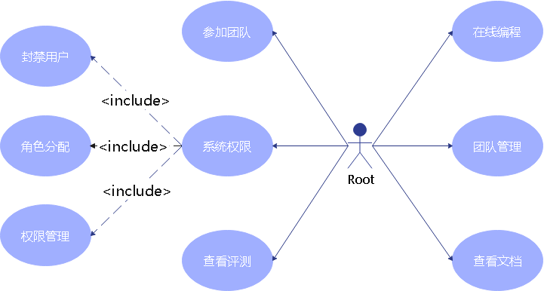

图2-4 超级用户角色用例图

2.2.2 功能模块分析
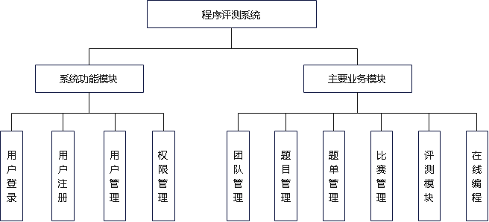
图2-5程序评测系统功能模块图
程序评测系统的功能可大致分为：与业务功能实现有关的模块、与系统功能实现有关的模块。程序评测系统功能模块图如图2-5所示。
本系统最核心的业务功能聚焦于团队管理，题目管理，比赛管理，以及在线评测功能，所以以在线评测模块、团队管理模块和题目管理，比赛管理模块四者为中心，以题单模块与在线编程模块两个次要业务模块为辅助，共同构成本系统的主要业务模块部分。除此之外，为了让系统中的权限更加直观的分配，同时也帮助管理员和学生更有方向性和针对性的管理，系统功能中在团队管理中还增加了权限管理模块，对团队用户的管理如团队角色分配，团队权限赋予等功能进行较好的管理。
系统运行还需要一些非业务的功能作为基础，比如系统的操作是可回溯有门槛的，所以需要有账号与操作者进行绑定，由于不同的操作者拥有不同的可操作范围，所以需要进行权限管理。给予以上两点，登录注册模块更是实现所述功能的前置条件。

2.3 非功能性需求分析

2.3.1 系统开发与运行环境
开发及运行环境，分为硬件和软件两个方面。硬件方面，本文使用的开发工具是笔记本电脑，处理器为Inter Core i7-8750H，内存16 GB，硬盘1TB，网络使用带宽100Mbps的校园网。软件方面，操作系统使用基于react架构的remix框架，开发语言为JavaScript和TypeScript。数据库方面使用基于sqlite的prisma，使用的集成开发工具是Webstorm和Visual Studio Code，可视化工具使用PostgreSql 15。显示基于Chrome等浏览器。

2.3.2 软件特性分析
从易用性的角度考虑，系统全部通过网页进行访问，更方便用户进行操作，，也非常方便管理员进行管理。页面清晰合理，操作简单，按钮带有文字提示和醒目图标，效果直观。
从安全性的角度考虑，本系统分角色拥有不同权限，在调用功能时对数据操作受限，根据不同角色访问路由会进行拦截判定，页面中的部分按钮会隐藏从而无法操作。
从健壮性的角度考虑，在关键数据操作时，针对数据库读写应保障其一致性，服务部署在阿里云服务器上，发生故障时由阿里云保障其快速恢复。

2.4 本章小结
本章围绕着程序评测系统进行了详细的需求分析，对用例进行描述，划分了系统功能模块，分析了系统在设备及软件上的需求，以及针对软件特性做出分析。需求分析设计是系统开发的基础，为之后的工作指明方向。

第3章 程序评测系统的概要设计

3.1 引言
本章根据上文对需求的分析结果，主要对程序评测系统进行概要设计，分类从技术架构设计、体系结构设计、实体关系分析和系统部署模型几方面进行讨论。

3.2 功能模块设计
程序评测系统大致可分为三个功能模块，分别是登录注册模块、团队模块，个人模块，权限模块，题目模块，题单模块，比赛模块，首页模块和评测模块。系统功能模块图如图3-1所示。
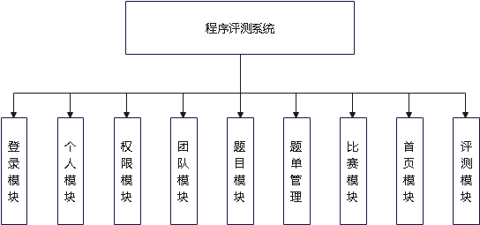
图3-1 系统功能模块图
登录注册模块：在此模块中实现账号的注册和登录功能，并在登录成功后跳转至首页模块。登录模块图如图3-2所示。
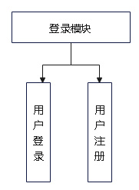
图3-2 登录模块相关功能图
在本系统中，每个团队均具有首页模块，题目模块，题单模块，比赛模块，权限模块。所以每个团队都可以有自己的题目，题单，比赛等内容，实现了团队之中有oj的功能。所以需要将内容整合在团队中，提供了相应的团队列表。团队模块图如图3-3所示。团队模块是以下模块的集成：
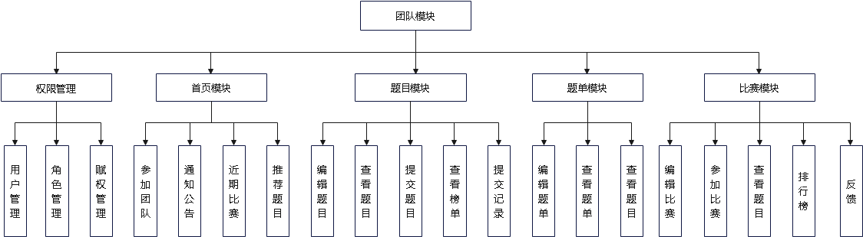
图3-3 团队模块相关功能图
- 首页模块：包含通过团队的首页参加团队，并查看团队的公告，近期比赛以及推荐题目等内容。首页模块功能图如图3-4所示。
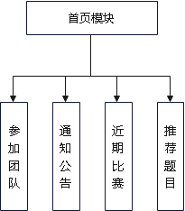
图3-4 首页模块相关功能图
- 题目模块：包含编辑题目，查看题目信息，提交题目，查看榜单以及提交记录等内容。题目模块功能图如图3-5所示。
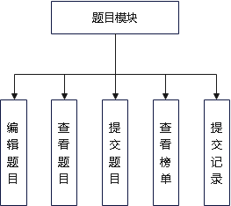
图3-5 题目模块相关功能图
- 题单模块：包含编辑题单，查看题单信息，查看题单的题目等内容。题单模块功能图如图3-6所示。
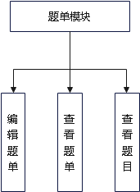
图3-6 首页模块相关功能图
- 比赛模块：包含编辑比赛，查看比赛信息，提交比赛题目，查看排行榜以及比赛反馈等内容。比赛模块功能图如图3-7所示。
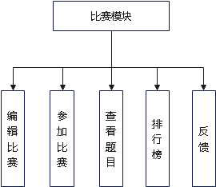
图3-7 比赛模块相关功能图
- 权限管理模块：包含用户管理，角色管理，权限管理等内容。权限模块功能图如图3-8所示。
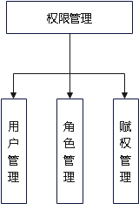
图3-8 权限模块相关功能图
个人模块包含个人信息的编辑，聊天功能，用户权限管理，在线编程，查看评测记录以及搜索用户的功能点。个人模块相关功能图如图3-9所示。
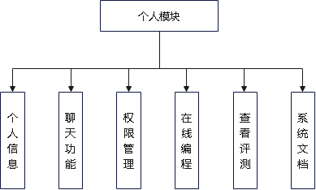
图3-9 个人模块相关功能图
评测模块包含评测机的连接，评测机的重接，题目评测，生成评测记录等功能点。评测模块相关功能图如图3-10所示。
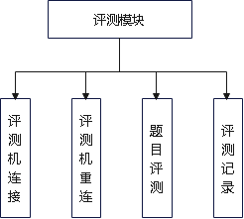
图3-10 评测模块相关功能图
功能模块描述如下所示：
表3-1 登录模块
功能模块 | 功能点 | 功能描述
登录模块 | 登录功能 | 用户输入账号和密码登录
登录模块 | 注册功能 | 用户根据相应的指示进行账号的注册

表3-2 首页模块
功能模块 | 功能点 | 功能描述
首页模块 | 通知公告 | 通过公告栏进行一些信息的发布
首页模块 | 近期比赛 | 用户根据相应的指示进行账号的注册
首页模块 | 推荐题目 | 在首页向用户推荐一些题目并支持跳转

表3-3 题目模块
功能模块 | 功能点 | 功能描述
题目模块 | 编辑题目 | 有权限的用户创建，同时有修改题目的功能
题目模块 | 查看题目 | 用户可以查看题目的信息
题目模块 | 提交题目 | 用户提交对应题目的代码并获得相应返回值
题目模块 | 查看榜单 | 查看此题目的做题榜单
题目模块 | 评测记录 | 用户查看提交题目的评测记录

表3-4题单模块
功能模块 | 功能点 | 功能描述
题单模块 | 编辑题单 | 有权限的用户创建，同时有修改题单的功能
题单模块 | 查看题单 | 用户可以查看题目的信息
题单模块 | 查看题目 | 用户查看提交题目的评测记录

表3-5比赛模块
功能模块 | 功能点 | 功能描述
比赛模块 | 编辑比赛 | 有权限的用户创建，同时有修改比赛的功能
比赛模块 | 参加比赛 | 用户可以参加公开的比赛
比赛模块 | 查看题目 | 用户可以在参加的比赛中选择题目提交
比赛模块 | 排行榜 | 用户在比赛中查看排行榜
比赛模块 | 比赛反馈 | 对比赛满意度等进行反馈
比赛模块 | 比赛赛制 | 用户可以更改比赛的赛制

表3-6 团队模块
功能模块 | 功能点 | 功能描述
团队模块 | 编辑团队 | 有权限的用户创建，同时有修改团队的功能
团队模块 | 参加团队 | 用户参加团队的功能
团队模块 | 邀请成员 | 团队管理者可以邀请成员加入
团队模块 | 发布比赛 | 团队管理者可以在团队内发布比赛

表3-7 个人模块
功能模块 | 功能点 | 功能描述
个人模块 | 个人信息 | 用户查看并编辑自己的个人信息
个人模块 | 在线编程 | 用户可以在线编程
个人模块 | 查看评测 | 用户可以查看评测结果
表3-7 （续表）
个人模块 | 搜索用户 | 用户搜索某个用户的功能
个人模块 | 聊天功能 | 用户可以跟某个用户进行聊天
个人模块 | 域权限管理 | 用户可以在自己相应的域进行管理
个人模块 | 查看文档 | 用户可以查看系统文档

表3-8 评测模块
评测模块 | 查看评测机信息 | 用户可以查看到连接的评测机信息
评测模块 | 评测机重连 | 用户可以将掉线评测机重连
评测模块 | 题目评测 | 评测机可以对提交的题目进行评测
评测模块 | 生成评测记录 | 评测机可以对提交的题目评测后将结果返回并生成评测记录

3.3 技术架构设计
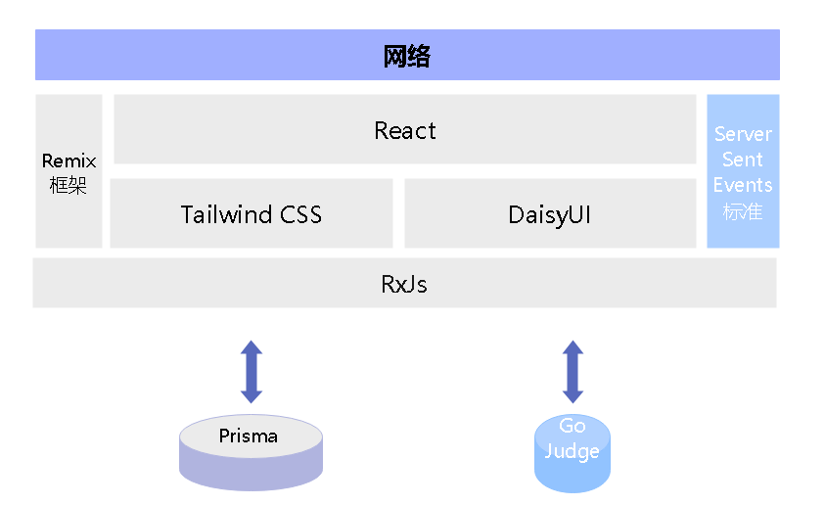
图3-11 软件架构图
网站前端使用React和Tailwind CSS，React 是最著名的前端框架之一，它的核心思想是将 UI 界面抽象成一个个组件，每个组件都是一个独立的模块，可以复用，也可以嵌套组合。Tailwind CSS 是一个基于类名的 CSS 框架，它的主要特点是提供了一套完整的 CSS 类名，同时提供了一套完整的配置文件，可以让开发者自定义这些类名的样式。DaisyUI 是一个基于 Tailwind CSS 开发的一套前端样式库，它仅仅提供了一套完整的 UI 框架的样式，并且不包含任何 JavaScript 代码。因此我们可以基于 DaisyUI 完全发挥 Remix 与原生 Web 标准贴合的优势。
数据库采用Prisma，Prisma 是面向 Node.js 的一个 ORM 框架，它的主要特点是提供了一个统一的数据模型，同时支持多种数据库，包括 MySQL、PostgreSQL、SQLite 等等。
浏览器与服务器之间的连通通过Server Sent Events 标准实现，它是很早就存在的一套基于 HTTP 的事件流协议，它可以让浏览器与服务器之间建立一个长连接，然后服务器可以通过这个连接向浏览器推送事件。与 WebSocket 技术相比，它的优势在于不需要额外的协议，因此可以在任何支持 HTTP 的环境下直接使用。
整体框架采用Remix整合，Remix 是主要基于 Node.js 开发的一个全栈开发框架，主要简化了前后端之间数据的交互复杂性，同时提供了一套完整的全栈开发框架，包括了前端路由、全局状态管理、前后端数据同步等等。Remix 设计理念为贴近 Web 标准，由于前后端都为 JavaScript 运行时，因此大多数的表单提交都是通过 HTML 默认的 <form /> 标签来提交，并在后端直接使用 request.formData() 来获取表单数据，整个过程甚至可以完全不在前端运行任何脚本。
RxJS 主要是一个基于事件编程的代码框架。它提供了一套完整的事件流编程模型，可以让开发者更加方便的处理以往必须要用 EventEmitter 才能处理的事件，通过结合 RxJS 和 SSE 技术我们可以非常优雅地实现后端向前端推送消息的模型。
评测机使用 开源的评测机GoJudge实现。GoJudge是一个用Go语言编写的小型编程竞赛管理系统，相对于其他评测机较好安装，例如ejudge需要Linux从头开始编译，配置起来也想当复杂，再比如说DomJudge在配置的过程中需要的依赖性很多，如Mysql服务器和Linxu操作系统的相关依赖。GoJudge安装较为简单，极大节省了设置工作实例所需的工作量。

3.4 体系结构设计

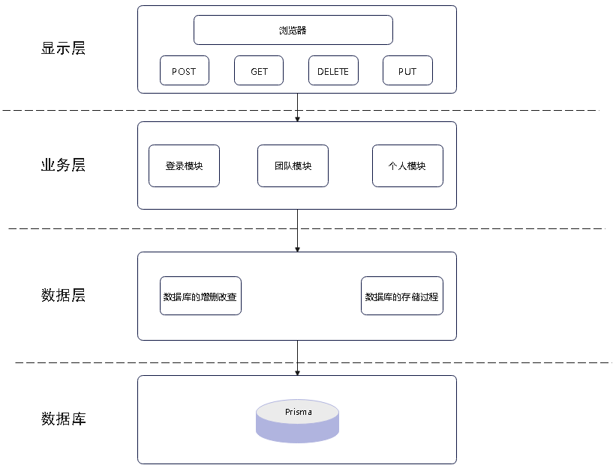
图3-12 程序评测系统体系结构图

（1）显示层：通过浏览器访问前端页面，使用remix框架的loader和action函数向接口发送POST、GET、DELETE、PUT请求。
（2）业务层：根据业务划分有个人模块、团队模块、登录模块。权限管理贯穿显示层、业务层及存储层。
（3）数据层：包括对数据库的增删改查操作，以及数据库的存储过程。
（4）数据库：使用prisma对象数据库并使用Postgresql进行管理。

3.5 实体关系分析
基于前文对于功能模块的设计以及对业务场景的模拟，分析得到主要实体有用户、聊天室、团队、题目、题单、和比赛。下面分别对各个主要实体对属性定义及含义进行介绍。
主要表格设计如下：
用户属性表包括id,用户名，简介，邮箱，头像，别名，学号，密码，系统角色，系统权限。用户属性表如表3-8所示。
表3-8 用户属性表
字段名 | 类型 | 说明
id | int | 主键
username | longtext | 用户名
bio | longtext | 简介
email | varchar(5) | 邮箱
avatar | varchar(5) | 头像
nickname | datetime | 别名
studentId | longtext | 学号
password | longtext | 密码
role | longtext | 角色
privilege | int | 权限

聊天室属性表包括id,聊天室名称，描述，创建时间，是否私有，密码。聊天室属性表如表3-9所示。
表3-9 聊天室属性表
字段名 | 类型 | 说明
id | int | 主键
name | longtext | 聊天室名称
description | longtext | 描述
createdAt | datetime | 创建时间
private | varchar(5) | 是否私有
password | longtext | 密码

比赛属性表包括id,比赛标题，描述，比赛类型，是否私有，中途加入？，开始时间，结束时间，创建时间，更新时间。比赛属性表如表3-10所示。
表3-10 比赛属性表
字段名 | 类型 | 说明
id | int | 主键
title | longtext | 比赛标题
description | longtext | 描述
system | longtext | 比赛类型
private | varchar(5) | 是否私有
allowJoinAfterStart | varchar(5) | 中途加入
beginTime | datetime | 开始时间
endTime | datetime | 结束时间
createdAt | datetime | 创建时间
updatedAt | datetime | 更新时间

题目属性表包括id,题目标题，描述，是否私有，创建时间，更新时间，时间限制，内存限制。题目属性表如表3-11所示。
表3-11 problem
字段名 | 类型 | 索引
id | int | 主键
title | longtext | 题目标题
description | longtext | 描述
private | varchar(5) | 是否私有
allowSubmit | varchar(5) | 允许提交
createdAt | datetime | 创建时间
updatedAt | datetime | 更新时间
timeLimit | int | 时间限制
memoryLimit | int | 内存限制
表3-11 problem
题单属性表包括id,题单标题，描述，是否私有，创建时间，更新时间。题单属性表如表3-12所示。

表3-12 problemset
字段名 | 类型 | 索引
id | int | 主键
title | longtext | 题单标题
description | longtext | 描述
private | varchar(5) | 是否私有
createdAt | datetime | 创建时间
updatedAt | datetime | 更新时间

记录属性表包括id,状态，分数，信息，用时，用存，语言，提交时间。记录属性表如表3-13所示。
表3-13 record
字段名 | 类型 | 索引
id | int | 主键
status | longtext | 状态
score | double | 分数
message | longtext | 信息
time | int | 用时
memory | int | 用存
language | longtext | 语言
submittedAt | datetime | 提交时间

本系统业务的主要载体就是团队，在以团队为中心的实体关系中，实体之间的关联关系如下：
- 一个用户可以有多个团队，同时每个团队也可以有多个用户。
- 一个聊天室对应多个用户。
- 一个团队对应多个题目。
- 一个团队对应多个题单。
- 一个团队对应多个比赛。
程序评测系统的E-R图如图3-13所示。

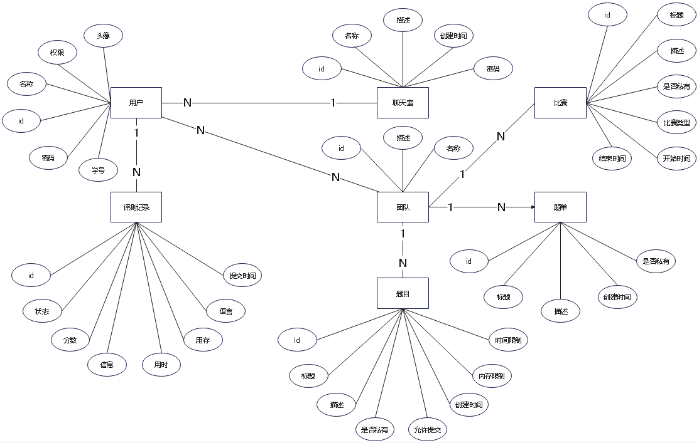
图3-13 程序评测系统E-R图

3.6 本章小结
本章主要对系统进行概要设计，设计系统开发所选择的技术架构、明确系统的体系结构、分析系统所涉及的主要实体及实体关系分许，概要设计为之后的详细设计以及系统的实现指明了方向，是开发整个系统的基础。

第4章 程序评测系统的详细设计

4.1 引言
本章在上文该要涉及的基础上对系统进行详细设计，包括数据库的详细设计、部分接口的详细设计以及前后台页面的详细设计。

4.2 数据库详细设计
数据库选择使用对象型数据库Postgresql，设计尽量遵循数据库范式。程序评测系统的数据库的表目录如表4-1所示。为本项目数据库选用数据库为Prisma，具体设计如下：
表4-1 数据库表目录
表名 | 说明
ChatMessage | 用户聊天信息表
ChatRoom | 聊天室表
ChatRoomUser | 聊天室与用户关联表
Clarification | 比赛反馈表
ClaricationReply | 比赛反馈回复表
Comment | 评论信息表
CommentTag | 评论标签表
Contest | 比赛信息表
ContestParticipant | 比赛参加人员表
ContestProblem | 比赛题目表
ContestTag | 比赛标签表
File | 所有文件
Judge | 评测机配置表
表4-1 （续表）
PrivateMessage | 聊天信息表
Problem | 题目信息表
ProblemSet | 题单表
ProblemSetProblem | 题单题目关联表
ProblemSetTag | 题目标签表
ProblemTag | 题目标签
Record | 评测记录表
Reply | 评论信息表
Report | 评测信息表
Team | 团队信息表
TeamRole | 团队角色表
TeamMember | 团队成员表
User | 用户信息表
UserSession | 用户登录会话表

具体重要的数据库表格设计如下：
表4-2 ChatMessage
字段名 | 类型 | 是否为空 | 索引
id | int | NO | PRI
role | longtext | YES | 无
content | longtext | NO | 无
sentAt | datetime | NO | 无
roomId | int | NO | MUL
senderId | int | NO | MUL

表4-3 chatroom
字段名 | 类型 | 是否为空 | 索引
id | int | NO | PRI
name | longtext | NO | 无
description | longtext | NO | 无
createdAt | datetime | NO | 无
private | varchar(5) | NO | 无
password | longtext | NO | 无

表4-4 chatroomuser
字段名 | 类型 | 是否为空 | 索引
role | longtext | NO | 无
joinedAt | datetime | NO | 无
roomId | int | NO | PRI
userId | int | NO | PRI

表4-5 clarification
字段名 | 类型 | 是否为空 | 索引
id | int | NO | PRI
contestId | int | NO | MUL
rank | int | NO | 无
userId | int | NO | MUL
applicantId | int | YES | MUL
resolved | varchar(5) | NO | 无
content | longtext | NO | 无
createdAt | datetime | NO | 无

表4-6 clarificationreply
字段名 | 类型 | 是否为空 | 索引
id | int | NO | PRI
replierId | int | NO | MUL
clarificationId | int | NO | MUL
content | longtext | NO | 无
createdAt | datetime | NO | 无

表4-7 comment
字段名 | 类型 | 是否为空 | 索引
id | int | NO | PRI
title | longtext | NO | 无
content | longtext | NO | 无
createdAt | datetime | NO | 无
updatedAt | datetime | NO | 无
creatorId | int | NO | MUL

表4-8 contest
字段名 | 类型 | 是否为空 | 索引
id | int | NO | PRI
title | longtext | NO | 无
description | longtext | NO | 无
system | longtext | NO | 无
private | varchar(5) | NO | 无
registrationType | longtext | NO | 无
registrationPassword | longtext | NO | 无
allowJoinAfterStart | varchar(5) | NO | 无
beginTime | datetime | NO | 无
endTime | datetime | NO | 无
createdAt | datetime | NO | 无
updatedAt | datetime | NO | 无
teamId | int | YES | MUL

表4-9 contestparticipant
字段名 | 类型 | 是否为空 | 索引
contestId | int | NO | PRI
userId | int | NO | PRI
role | longtext | NO | 无

表4-10 contestproblem
字段名 | 类型 | 是否为空 | 索引
problemId | int | NO | PRI
contestId | int | NO | PRI
rank | int | NO | 无

表4-11 judge
字段名 | 类型 | 是否为空 | 索引
id | int | NO | PRI
name | longtext | NO | 无
ip | longtext | NO | 无
port | int | NO | 无

表4-12 privatemessage
字段名 | 类型 | 是否为空 | 索引
id | int | NO | PRI
content | longtext | NO | 无
sentAt | datetime | NO | 无
fromId | int | NO | MUL
toId | int | NO | MUL

表4-13 problem
字段名 | 类型 | 是否为空 | 索引
id | int | NO | PRI
title | longtext | NO | 无
description | longtext | NO | 无
private | varchar(5) | NO | 无
allowSubmit | varchar(5) | NO | 无
createdAt | datetime | NO | 无
updatedAt | datetime | NO | 无
timeLimit | int | NO | 无
memoryLimit | int | NO | 无
teamId | int | YES | MUL

表4-14 problemset
字段名 | 类型 | 是否为空 | 索引
id | int | NO | PRI
title | longtext | NO | 无
description | longtext | NO | 无
private | varchar(5) | NO | 无
createdAt | datetime | NO | 无
updatedAt | datetime | NO | 无
teamId | int | YES | MUL

表4-15 problemsetproblem
字段名 | 类型 | 是否为空 | 索引
problemId | int | NO | PRI
problemSetId | int | NO | PRI
rank | int | NO | 无

表4-16 record
字段名 | 类型 | 是否为空 | 索引
id | int | NO | PRI
status | longtext | NO | 无
score | double | NO | 无
message | longtext | NO | 无
time | int | NO | 无
memory | int | NO | 无
subtasks | longtext | NO | 无
language | longtext | NO | 无
submittedAt | datetime | NO | 无
submitterId | int | NO | MUL
problemId | int | NO | MUL
contestId | int | YES | MUL

表4-17 reply
字段名 | 类型 | 是否为空 | 索引
id | int | NO | PRI
content | longtext | NO | 无
createdAt | datetime | NO | 无
updatedAt | datetime | NO | 无
replyToId | int | YES | MUL
domId | int | YES | MUL
commentId | int | NO | MUL
creatorId | int | NO | MUL

表4-18 report
字段名 | 类型 | 是否为空 | 索引
id | int | NO | PRI
type | longtext | NO | 无
reason | longtext | NO | 无
createdAt | datetime | NO | 无
creatorId | int | NO | MUL
commentId | int | YES | MUL
replyId | int | YES | MUL

表4-19 teammember
字段名 | 类型 | 是否为空 | 索引
userId | int | NO | PRI
teamId | int | NO | PRI
roleName | longtext | NO | 无

表4-20 teamRole
字段名 | 类型 | 是否为空 | 索引
privilege | int | NO | 无
teamId | int | NO | PRI
role | longtext | NO | PRI

4.3 评测接口详细设计

在Remix中接口种类分为以下三种：普通 get/post api：即可满足基本需求的接口，RESTful API：是有规范, 需要协同的接口，graphql：可控制需要的字段的，良好的跨端的接口。Remix 中处理 api 的特点：1. loader 处理 get 请求，2. action 处理非 get 请求。
程序评测系统大致可分为三个功能模块，分别是登录注册模块、团队模块以及个人模块。所有模块的部分详细介绍如下：

- 接口名称：login
功能描述：登录功能
请求路径：/${teamId}/login
请求方法：POST
具体login接口参数表如表4-21所示。

表4-21 login接口参数表
名称 | 类型 | 必填 | 描述
username | string | TRUE | 用户名
password | string | TRUE | 密码

- 接口名称：problem
功能描述：查看团队题目列表
请求路径：/${teamId}/problem
请求方法：GET
具体problem接口参数表如表4-22所示。
表4-22 problem接口参数表
名称 | 类型 | 必填 | 描述
teamId | string | FALSE | 团队id
currentPage | int | FALSE | 分页
hasCreatePerm | boolean | FALSE | 创建权限
problems | object | FALSE | 团队题目
totalProblems | int | FALSE | 题目数量

- 接口名称：problem/desc
功能描述：查看题目详情
请求路径：/${teamId}/problem/${problemId}/desc
请求方法：GET
具体problem/desc接口参数表如表4-23所示。

表4-23problem/desc接口参数表
名称 | 类型 | 必填 | 描述
id | int | FALSE | 题目id
title | string | FALSE | 题目标题
description | string | FALSE | 题目描述
files | object | FALSE | 文件
private | boolen | FALSE | 是否私有

- 接口名称：problemSet
功能描述：查看团队题单
请求路径：/${teamId}/problemSet
请求方法：GET
具体problem接口参数表如表4-24所示。

表4-24 problemSet接口参数表
名称 | 类型 | 必填 | 描述
teamId | string | FALSE | 团队id
currentPage | int | FALSE | 分页
hasEditPerm | boolean | FALSE | 编辑权限
problemSets | object | FALSE | 团队题单
totalProblemSets | int | FALSE | 题单数量

- 接口名称：problemSet/problem
功能描述：查看团队题单详情
请求路径：/${teamId}/problemset/${problemsetId}/problem
请求方法：GET
具体problem接口参数表如表4-25所示。

表4-25problemSet/problem接口参数表
名称 | 类型 | 必填 | 描述
teamId | string | FALSE | 团队id
currentPage | int | FALSE | 分页
description | boolean | FALSE | 创建权限
problems | object | FALSE | 团队题目
tags | object | FALSE | 题单标签
totalProblems | int | FALSE | 题目数量
id | int | FALSE | 题单id
title | string | FALSE | 题单标题

- 接口名称：contest
功能描述：查看团队比赛
请求路径：/${teamId}/contest
请求方法：GET
具体problem接口参数表如表4-26所示。

表4-26 contest接口参数表
名称 | 类型 | 必填 | 描述
teamId | string | FALSE | 团队id
currentPage | int | FALSE | 分页
hasEditPerm | boolean | FALSE | 编辑权限
problemSets | object | FALSE | 团队题单
totalProblemSets | int | FALSE | 题单数量

- 接口名称：contest/desc
功能描述：查看比赛详情
请求路径：/${teamId}/contest/${contestId}/desc
请求方法：GET
具体problem/desc接口参数表如表4-27所示。

表4-27 contest/desc接口参数表
名称 | 类型 | 必填 | 描述
id | int | FALSE | 比赛id
allowJoinAfterStart | boolean | FALSE | 允许开始后加入
beginTime | date | FALSE | 开始时间
endTime | date | FALSE | 结束时间
private | boolen | FALSE | 是否私有
registrationType | string | FALSE | 报名方式
tags | object | FALSE | 标签
title | string | FALSE | 比赛标题
status | string | FALSE | 状态

4.4 本章小结
本章主要对系统进行详细设计。设计数据库，明确数据的存储内容和关联字段，对关键接口的定义以及对返回数据对规范化，方便后续系统的实现及测试。

第5章 程序评测系统的实现和测试

5.1 引言
本章在前文对分析设计的基础上对系统各个功能模块的工作流程和实现情况进行阐述，同时将基于测试用例对系统进行测试。

5.2 登录注册模块的实现和测试

5.2.1 登录注册模块实现
用户在前台系统登录时，如果已有账号则输入用户名和密码进行验证登录，如果没有账号则跳转到注册页面，输入用户名、密码信息后点击注册，若注册成功则回到登录页面进行登录。用户登录注册流程图如图5-1所示。

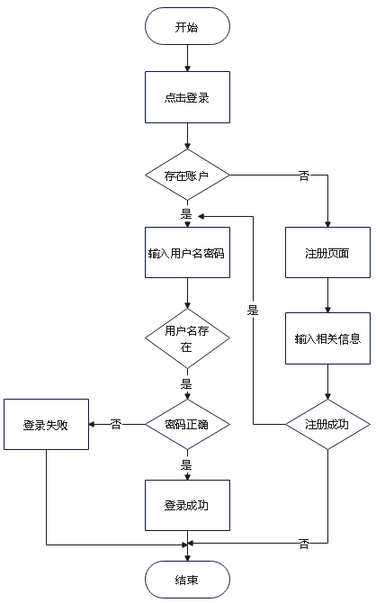
图5-1 用户登录注册流程图

5.2.2 登录注册模块测试
登录注册模块测试分为页面操作测试和接口功能测试。页面操作测试如表5-1所示，接口功能测试如表5-2所示。

表5-1 登录注册模块-页面操作测试
序号 | 测试内容 | 操作步骤 | 预期结果 | 测试结果
1 | 首页前往登录页面 | 点击首页登录注册按钮 | 跳转到登录页面 | 同预期结果
2 | 个人主页前往登录页面 | 点击个人主页登录注册按钮 | 跳转到登录页面 | 同预期结果
3 | 登录页面前往注册页面 | 点击登录页面的注册按钮 | 跳转到注册页面 | 同预期结果
4 | 表单填写不完整 | - 前往登录或注册页面  - 填写登录或注册表单时但有空未填  - 点击登录或注册 | 弹出提示信息“请填写完整”，操作失败 | 同预期结果

表5-2 登录注册模块-接口功能测试
序号 | 测试内容 | 操作步骤 | 预期结果 | 测试结果
1 | 用户名不存在，登录失败 | - 前往登录页面  - 输入不存在的用户名和随机不为空的密码  - 点击登录 | 返回登录失败，弹窗提示“用户名或密码错误” | 同预期结果
2 | 密码错误，登录失败 | - 前往登录页面  - 输入存在的用户名和错误的密码  - 点击登录 | 登录失败，弹窗提示“用户名或密码错误” | 同预期结果
3 | 登录成功 | - 前往登录页面  - 输入正确用户名和密码  - 点击登录 | 登录成功，前端跳转到系统团队页面 | 同预期结果
4 | 注册用户 | - 前往注册页面  - 填写表单  - 点击注册按钮 | 注册成功，信息存入数据库，弹窗提示“注册成功” | 同预期结果

5.3 首页模块的实现和测试

5.3.1 首页模块实现
用户在登录后会跳转到系统团队的首页，系统团队是所有用户均要参加的团队。用户可以去其他团队，在其他团队的首页参与此团队。在参加了此团队后，用户可以查看此团队的相关信息，在首页上，可以输入题号快速跳转到相应题目，同时也可以查看近期比赛和推荐题目。团队首页泳道图如图5-2所示。团队参与流程图如图5-3所示。首页跳转流程图如5-4所示。

图5-2 团队首页泳道图
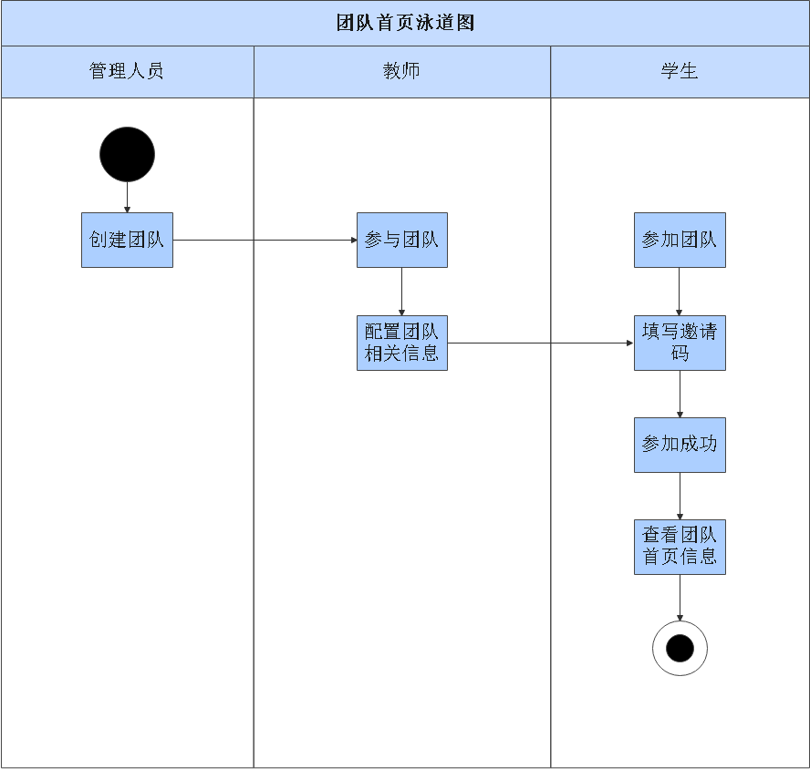

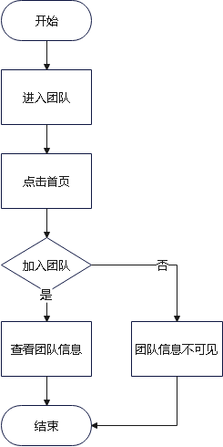
图5-3 参与团队流程图

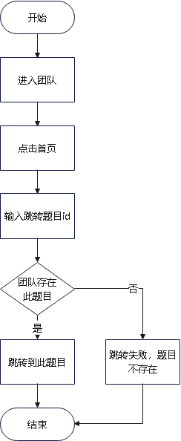

图5-4 首页跳转题目流程图

5.3.2 团队首页模块测试
团队模块测试分为页面操作测试和接口功能测试。页面操作测试如表5-3所示，接口功能测试如表5-4所示。

表5-3 首页模块-页面操作测试
序号 | 测试内容 | 操作步骤 | 预期结果 | 测试结果
1 | 前往团队首页页面 | 点击首页按钮 | 跳转到团队首页 | 同预期结果
2 | 快速跳题 | 输入题目编号跳往相应团队题目 | 跳转到相应团队题目页面 | 同预期结果
3 | 近期比赛 | 点击团队的近期比赛 | 跳转到相应团队比赛页面 | 同预期结果
4 | 推荐题目 | 点击团队的推荐题目 | 跳转到相应团队题目页面 | 同预期结果

表5-4 首页模块-接口功能测试
序号 | 测试内容 | 操作步骤 | 预期结果 | 测试结果
1 | 输入团队不存在的题目编号进行跳转 | - 前往团队首页  - 输入题目编号  - 点击跳转 | 跳转题目失败，弹窗提示“此题目不存在” | 同预期结果
2 | 输入团队存在的题目编号进行跳转 | - 前往团队首页  - 输入题目编号  - 点击跳转 | 跳转题目成功 | 同预期结果
3 | 近期比赛 | - 前往团队首页  - 选择近期比赛 | 跳转成功 | 同预期结果
4 | 推荐题目 | - 前往团队首页  - 选择推荐题目 | 跳转成功 | 同预期结果

5.4 题目模块的实现和测试

5.4.1 题目模块实现
用户在参与到相关团队后，可以查看到该团队的相应题目，可以点击题目并跳转到相应的题目详情页面，可以查看题目的相应题面等。同时可以提交题目，查看此题目的评测记录，查看题目榜单等。对于该团队的有权限的人员，具有可以创建题目，可以配置题目的相关信息等功能。题目泳道图如图5-5所示。题目题目流程图如图5-6所示，题目创建流程图如图5-7所示。
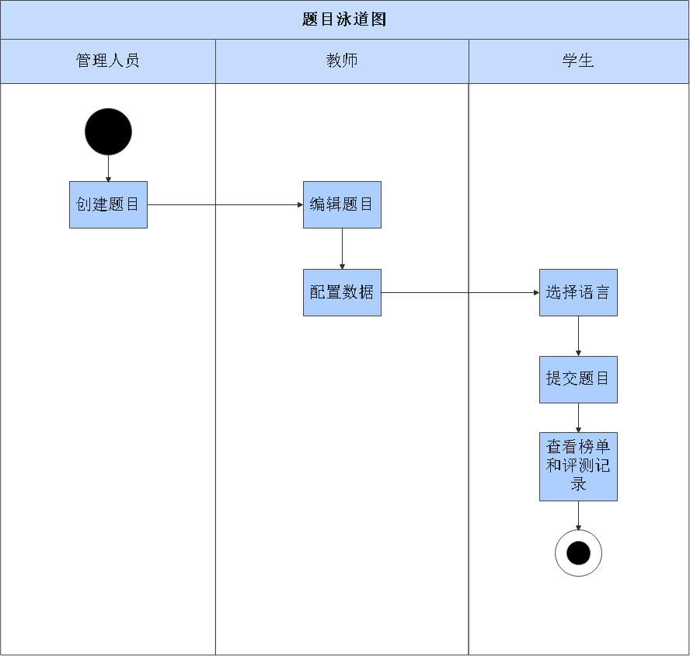
图5-5 题目泳道图
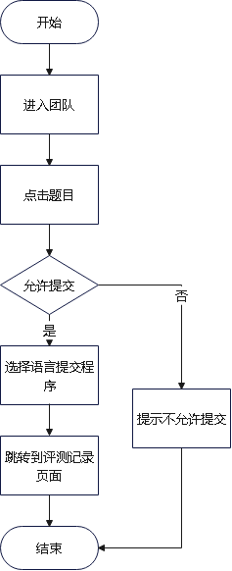
图5-6 提交题目流程图
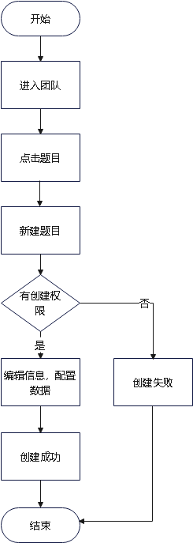
图5-7创建题目流程图

5.4.2 题目模块测试
团队题目测试分为页面操作测试和接口功能测试。页面操作测试如表5-5所示，接口功能测试如表5-6所示。

表5-5 题目模块-页面操作测试
序号 | 测试内容 | 操作步骤 | 预期结果 | 测试结果
1 | 前往团队题目页面 | 点击题目按钮 | 跳转到团队题目页面 | 同预期结果
2 | 点击题目 | 点击团队题目列表中的题目 | 跳转到相应团队题目题面页面 | 同预期结果
3 | 提交题目 | 点击题目顶栏中的提交按钮 | 跳转到题目提交页面 | 同预期结果
4 | 配置题目数据 | 点击题目顶栏中的数据按钮 | 跳转到题目数据页面 | 同预期结果
5 | 配置题目 | 点击题目顶栏中的编辑按钮 | 跳转到题目编辑页面 | 同预期结果
6 | 查看榜单 | 点击题目顶栏中的榜单按钮 | 跳转到题目榜单页面 | 同预期结果
7 | 查看提交记录 | 点击题目顶栏中的提交记录按钮 | 跳转到提交记录页面 | 同预期结果
8 | 新建题目 | 点击团队题目上的新建题目按钮 | 跳转到新建题目页面 | 同预期结果

表5-6 题目模块-接口功能测试
序号 | 测试内容 | 操作步骤 | 预期结果 | 测试结果
1 | 创建题目 | - 前往团队题目页面  - 点击创建题目  - 输入题目名称 | 创建成功，跳转到题目编辑页面 | 同预期结果
2 | 提交题目 | - 前往团队题目页面  - 选择一个题目进行答题  - 点击提交按钮 | 提交成功，跳转到评测页面 | 同预期结果
3 | 配置数据 | - 前往团队题目页面  - 选择一个题目  - 点击配置按钮  - 配置相关数据 | 配置成功，提示上传文件成功 | 同预期结果
4 | 编辑题目 | - 前往团队题目页面  - 选择一个题目  - 点击编辑按钮  - 编辑题目相关信息 | 编辑成功，提示编辑题目成功 | 同预期结果
5 | 查看榜单 | - 前往团队题目页面  - 选择一个题目  - 点击查看榜单 | 跳转成功，成功查看到题目榜单 | 同预期结果
6 | 提交记录 | - 前往团队题目页面  - 选择一个题目  - 点击提交记录 | 跳转到此题目的提交记录页面 | 同预期结果

5.5 题单模块的实现和测试

5.5.1 题单模块实现
用户在参与到相关团队后，可以查看到该团队的相应题单，可以点击题单并跳转到相应的题单详情页面，可以查看题单的相关题目等。同时可以点击题目跳转到相关的题目页面并开始做题等。对于该团队的有权限的人员，具有可以创建题单，可以配置题单的相关信息等功能。题单泳道图如图5-8所示。查看题单流程图如图5-9所示，创建题单流程图如图5-10所示。

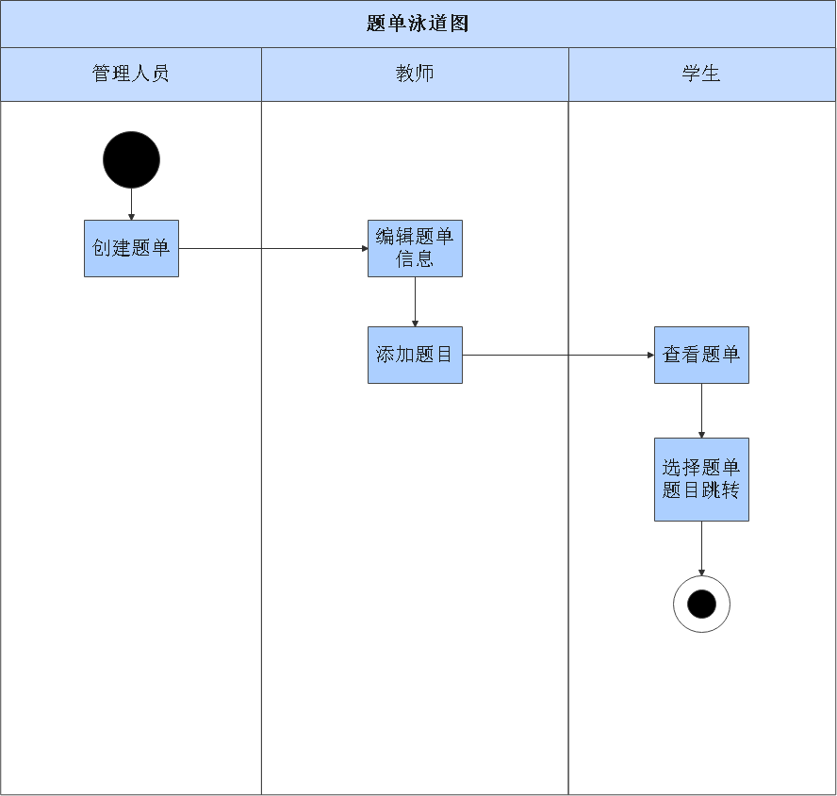
图5-8题单泳道图

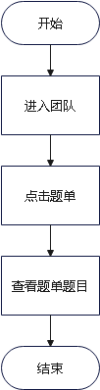
图5-9查看题单流程图
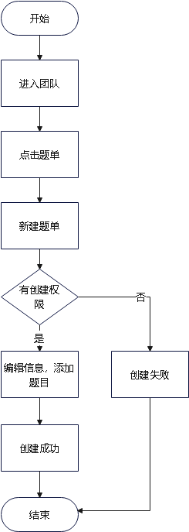
图5-10创建题单流程图

5.5.2 题单模块测试
团队题单测试分为页面操作测试和接口功能测试。页面操作测试如表5-7所示，接口功能测试如表5-8所示。

表5-7 题单模块-页面操作测试
序号 | 测试内容 | 操作步骤 | 预期结果 | 测试结果
1 | 前往团队题单页面 | 点击题单按钮 | 跳转到团队题单页面 | 同预期结果
2 | 点击题单 | 点击团队题单列表中的题单 | 跳转到相应团队题单页面 | 同预期结果
3 | 点击题目 | 点击题单页面中的题目 | 跳转到相应团队题目题面页面 | 同预期结果
4 | 编辑题单 | 点击题单顶栏中的编辑按钮 | 跳转到题单编辑页面 | 同预期结果
5 | 新建题单 | 点击团队题单上的新建题单按钮 | 跳转到新建题单页面 | 同预期结果
表5-8 题单模块-接口功能测试
序号 | 测试内容 | 操作步骤 | 预期结果 | 测试结果
1 | 编辑题单 | - 前往团队题单页面  - 选择一个题单  - 点击编辑按钮  - 编辑题单 | 编辑成功，提示编辑题单成功 | 同预期结果
2 | 新建题单 | - 前往团队题单页面  - 点击新建题单  - 编写题单信息 | 创建成功，提示创建题单成功 | 同预期结果

5.6 比赛模块的实现和测试

5.6.1 比赛模块实现
用户在参与到相关团队后，可以查看到该团队的相应比赛，可以点击比赛并跳转到相应的比赛详情页面，可以查看比赛的相关题目等。同时可以点击题目跳转到相关的题目页面并开始做题等。对于该团队的有权限的人员，具有可以创建比赛，可以配置比赛的相关信息等功能。比赛泳道图如图5-11所示。查看比赛流程图如图5-12所示，创建比赛流程图如图5-13所示。
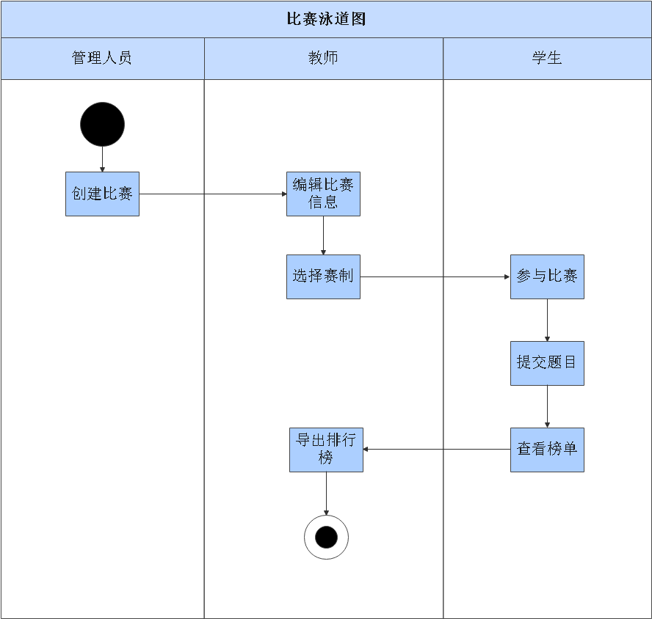
图5-11比赛泳道图
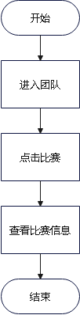
图5-12查看比赛流程图

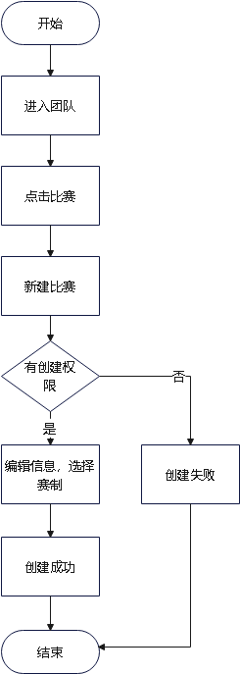
图5-13创建比赛流程图

5.6.2 比赛模块测试
团队比赛测试分为页面操作测试和接口功能测试。页面操作测试如表5-9所示，接口功能测试如表5-10所示。

表5-9 比赛模块-页面操作测试
序号 | 测试内容 | 操作步骤 | 预期结果 | 测试结果
1 | 前往团队比赛页面 | 点击比赛按钮 | 跳转到团队比赛页面 | 同预期结果
2 | 点击比赛 | 点击团队比赛列表中的比赛 | 跳转到相应团队比赛的详情页面 | 同预期结果
3 | 点击题目 | 点击比赛顶栏中的题目按钮 | 跳转到相应团队比赛的题单页面 | 同预期结果
4 | 点击编辑 | 点击比赛顶栏中的编辑按钮 | 跳转到相应团队比赛的编辑页面 | 同预期结果
5 | 点击成员 | 点击比赛顶栏中的成员按钮 | 跳转到相应团队比赛的成员页面 | 同预期结果
6 | 点击排行榜 | 点击比赛顶栏中的排行榜按钮 | 跳转到比赛排行榜页面 | 同预期结果
7 | 点击反馈 | 点击比赛顶栏中的反馈按钮 | 跳转到比赛反馈页面 | 同预期结果
8 | 查看提交记录 | 点击比赛顶栏中的提交记录按钮 | 跳转到提交记录页面 | 同预期结果
9 | 新建比赛 | 点击团队比赛上的新建比赛按钮 | 跳转到新建比赛页面 | 同预期结果

表5-10 比赛模块-接口功能测试
序号 | 测试内容 | 操作步骤 | 预期结果 | 测试结果
1 | 参加比赛 | - 前往团队比赛页面  - 选择一个比赛  - 点击参加比赛 | 参加成功，提示成功参加比赛 | 同预期结果
2 | 编辑比赛信息 | - 前往团队比赛页面  - 选择一个比赛  - 点击编辑按钮  - 编辑比赛相关信息 | 编辑成功，提示成功编辑比赛相关信息 | 同预期结果
3 | 比赛成员编辑 | - 前往团队比赛页面  - 选择一个比赛  - 点击成员按钮  - 编辑成员相关信息 | 编辑成功，提示成功编辑比赛成功 | 同预期结果
4 | 查看排行榜 | - 前往团队比赛页面  - 选择一个比赛  - 点击排行榜按钮 | 跳转成功，成功查看到比赛榜单 | 同预期结果
5 | 导出排行榜 | - 前往团队比赛页面  - 选择一个比赛  - 点击排行榜按钮  - 点击导出csv | 导出排行榜成功 | 同预期结果
6 | 提交反馈 | - 前往团队比赛页面  - 选择一个比赛  - 点击反馈按钮  - 编辑反馈并提交 | 成功提交反馈，在比赛主办方可以看到此反馈 | 同预期结果
8 | 查看提交记录 | - 前往团队比赛页面  - 选择一个比赛  - 点击提交记录按钮 | 跳转到此题目的提交记录页面 | 同预期结果
9 | 新建比赛 | - 前往团队比赛页面  2. 点击创建比赛  3. 编辑比赛相关信息 | 创建成功，提示创建比赛成功 | 同预期结果
10 | 更新赛制 | - 前往团队比赛页面  2. 选择一个比赛  3. 点击编辑按钮  4. 编辑比赛相关赛制 | 编辑成功，提示成功编辑比赛成功 | 同预期结果

5.7 权限管理模块的实现和测试

5.7.1 权限管理模块实现
为了团队权限更有灵活性，更具严谨的管理团队成员的相应权限，创立了团队管理模块。对于有权限的成员，可以新建团队，并编辑团队相关信息。同时在团队的管理页面，具有可以新建团队的角色，邀请成员进入团队，为角色分配权限，为用户分配角色等功能。权限泳道图如图5-14所示。分配权限流程图如图5-15所示，邀请用户流程图如图5-16所示。
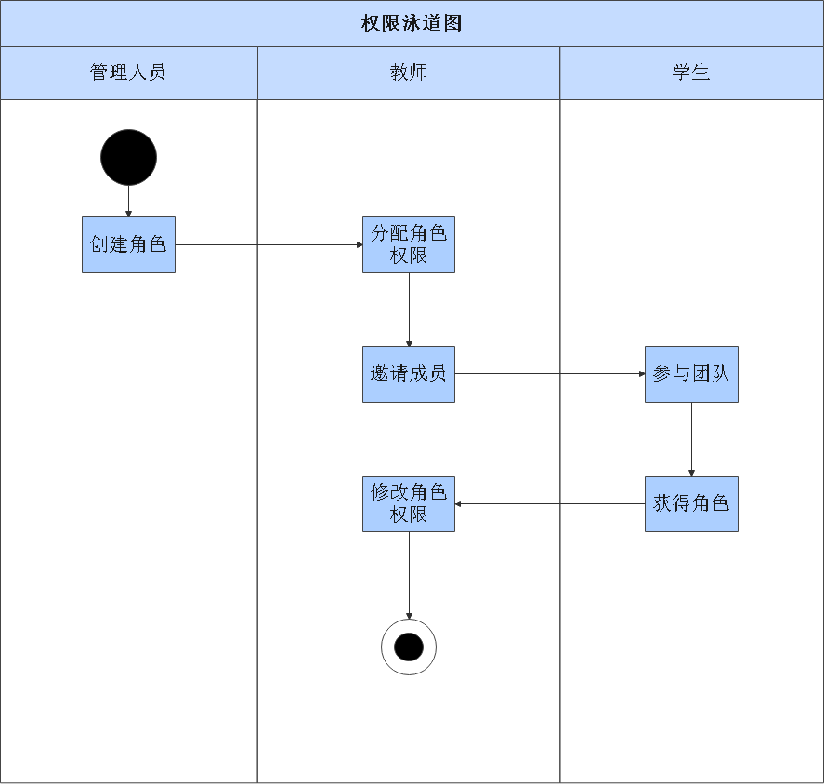
图5-14权限泳道图
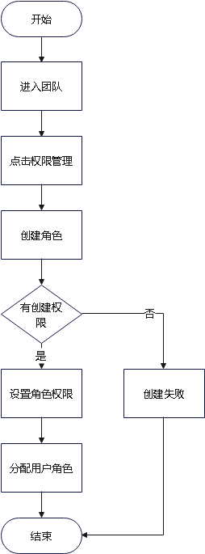
图5-15分配权限流程图

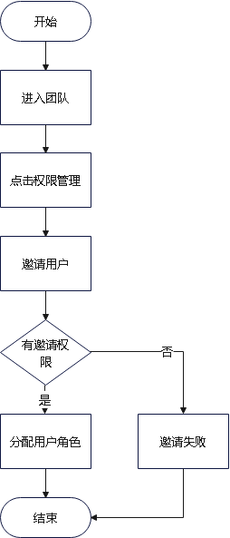
图5-16邀请用户流程图

5.7.1 权限模块测试
权限测试分为页面操作测试和接口功能测试。页面操作测试如表5-11所示，接口功能测试如表5-12所示。

表5-11 权限管理模块-页面操作测试
序号 | 测试内容 | 操作步骤 | 预期结果 | 测试结果
1 | 管理团队角色 | 点击团队的管理栏 | 跳转到管理团队角色页面 | 同预期结果
2 | 管理团队用户 | 点击团队管理页面顶栏的用户 | 跳转到管理团队用户页面 | 同预期结果
3 | 管理团队权限 | 点击团队管理页面顶栏的权限 | 跳转到管理团队权限页面 | 同预期结果
4 | 团队设置 | 点击团队管理页面顶栏的设置 | 跳转到团队设置页面 | 同预期结果

表5-12 权限管理模块-接口功能测试
序号 | 测试内容 | 操作步骤 | 预期结果 | 测试结果
1 | 创建角色 | - 前往团队管理页面  - 点击角色按钮  - 点击创建角色  - 输入角色名称 | 创建角色成功 | 同预期结果
2 | 更改团队用户角色 | - 前往团队管理页面  - 点击用户按钮  - 更改某用户的团队角色 | 更改角色成功 | 同预期结果
3 | 邀请成员 | - 前往团队管理页面  - 点击用户按钮  - 点击邀请用户  - 输入用户的id | 邀请用户成功 | 同预期结果
4 | 更改团队角色的权限 | - 前往团队管理页面  - 点击权限按钮  3. 更改相应角色权限 | 更新相应角色权限成功 | 同预期结果
5 | 团队信息设置 | - 前往团队管理页面  - 点击设置按钮  - 编辑团队相关信息 | 编辑团队信息成功 | 同预期结果

5.8 团队管理模块的实现和测试

5.8.1 团队管理模块实现
在本系统中，每个团队均具有首页模块，题目模块，题单模块，比赛模块，权限模块。所以每个团队都可以有自己的题目，题单，比赛等内容，实现了团队之中有oj的功能。所以需要将内容整合在团队中，提供了相应的团队列表，显示了去往每个团队的链接，同时可以新建团队，配置团队的相关信息。创建团队流程图如图5-12所示。
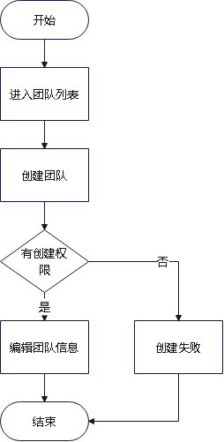
图5-17创建团队流程图

5.8.2 团队管理模块测试
团队管理测试分为页面操作测试和接口功能测试。页面操作测试如表5-13所示，接口功能测试如表5-14所示。

表5-13 团队管理模块-页面操作测试
序号 | 测试内容 | 操作步骤 | 预期结果 | 测试结果
1 | 前往团队列表页面 | 点击团队按钮 | 跳转到团队列表页面 | 同预期结果
2 | 跳转团队 | 点击团队列表中的团队 | 跳转到相应团队的首页 | 同预期结果
3 | 新建团队 | 点击团队列表页面顶栏的创建团队 | 跳转到创建团队页面 | 同预期结果
4 | 团队设置 | 点击团队管理页面顶栏的设置 | 跳转到团队设置页面 | 同预期结果

表5-14团队管理模块-接口功能测试
序号 | 测试内容 | 操作步骤 | 预期结果 | 测试结果
1 | 创建团队使用存在的名称 | - 点击团队按钮  - 点击创建团队  - 输入团队名称 | 创建团队失败，提示名称已存在 | 同预期结果
2 | 创建团队使用未存在的名称 | - 点击团队按钮  2. 点击创建团队  3. 输入团队名称 | 创建团队成功，跳转到编辑页 | 同预期结果

5.9 评测模块的实现和测试

5.9.1 评测模块实现
在本系统中，对于题目提交的评测机使用开源的评测机GoJudge实现。GoJudge是一个用Go语言编写的小型编程竞赛管理系统，相对于其他评测机较好安装，同时，为每个用户在首页显示了评测记录按钮，用户可以在评测记录页面查看到自己的评测信息。评测泳道图如图5-18所示。评测机重连流程图如图5-19所示，评测记录查询流程图如图5-20所示。
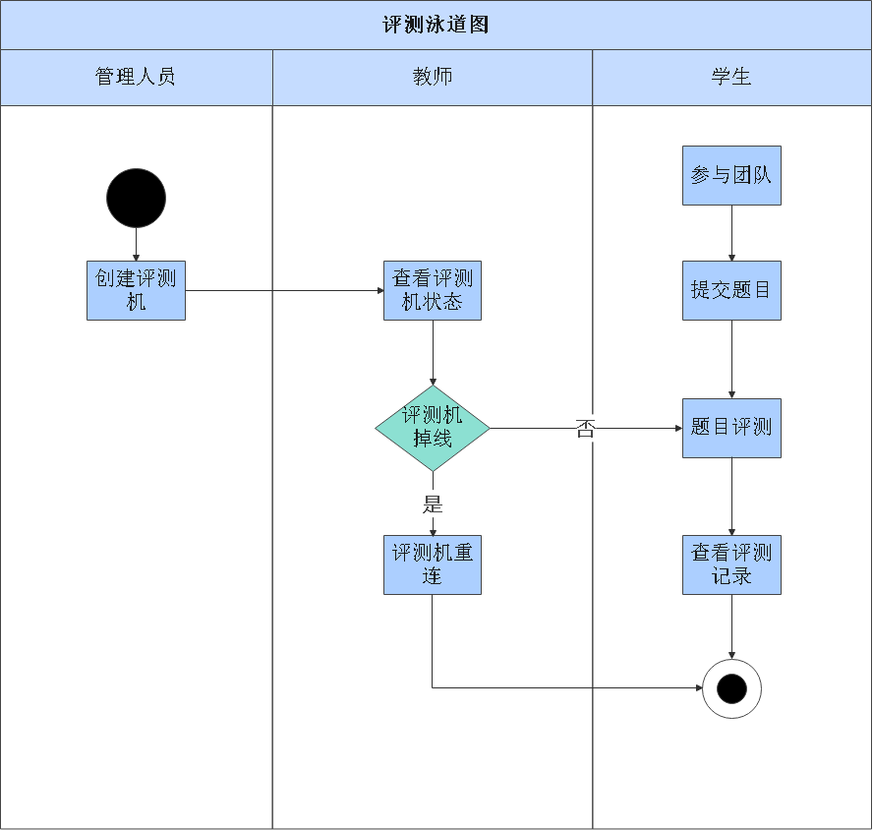
图5-18评测泳道图
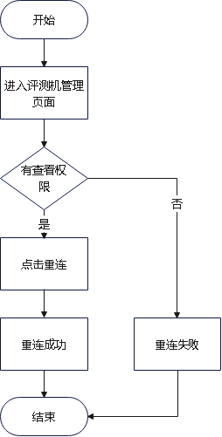
图5-19评测机重连流程图

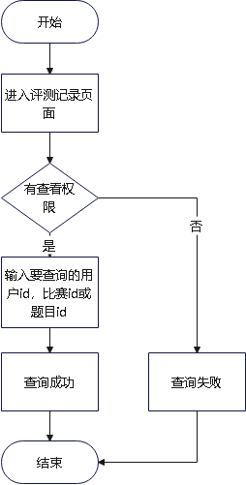
图5-20评测记录查询流程图

5.9.2 评测模块测试
评测模块测试分为页面操作测试和接口功能测试。页面操作测试如表5-15所示，接口功能测试如表5-16所示。

表5-15 评测管理模块-页面操作测试
序号 | 测试内容 | 操作步骤 | 预期结果 | 测试结果
1 | 前往评测机管理页面 | 管理员输入特定的评测机管理路由 | 跳转到评测机列表页面 | 同预期结果
2 | 前往评测记录页面 | 点击评测记录按钮 | 跳转到评测记录页面 | 同预期结果
3 | 前往评测记录详情页 | 点击评测记录按钮，然后点击某条评测记录 | 跳转到评测记录详情页面 | 同预期结果

表5-16 评测管理模块-页面操作测试
序号 | 测试内容 | 操作步骤 | 预期结果 | 测试结果
1 | 查看评测机状态 | - 输入特定的路由  - 查看评测机状态 | 可以查看到连接的评测机和掉线的评测机状态 | 同预期结果
2 | 重连评测机 | - 输入特定的路由  - 查看评测机状态  - 点击重连按钮 | 评测机重新连接成功 | 同预期结果
3 | 查询评测记录 | - 点击评测记录按钮  - 输入想搜索的用户id，比赛id或题目id  - 点击过滤 | 成功查询到想要的评测记录 | 同预期结果

5.10 个人模块的实现和测试

5.10.1 个人模块实现
个人模块是可以查看用户的相关信息并使用团队的相关系统功能的模块。用户可以查看自己的个人资料，查看自己的做题和比赛统计，查看自己的上传文件等功能。用户也可以使用聊天室功能与其他人进行聊天。用户也具有搜索其他用户的功能，可以查看其他人的信息等。对于系统的权限用户，可以查询到用户并修改他们的权限。对于所有用户，具有查看自己所有参加的团队和管理相关团队的功能。查看系统文档流程图如图5-21所示。
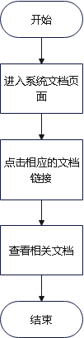
图5-21系统文档流程图

5.10.2 个人模块测试
个人模块测试测试分为页面操作测试和接口功能测试。页面操作测试如表5-17所示，接口功能测试如表5-18所示。

表5-17 个人模块-页面操作测试
序号 | 测试内容 | 操作步骤 | 预期结果 | 测试结果
1 | 前往个人资料页面 | 点击头像栏的资料按钮 | 跳转到个人资料主页页面 | 同预期结果
2 | 前往个人统计页面 | 点击个人资料主页的统计按钮 | 跳转到个人资料统计页面 | 同预期结果
3 | 前往个人文件页面 | 点击个人资料主页的文件按钮 | 跳转到个人资料题目页面 | 同预期结果
4 | 前往个人信息编辑页面 | 点击个人资料主页的编辑按钮 | 跳转到个人资料编辑页面 | 同预期结果
5 | 前往个人信息权限管理页面 | 点击个人资料主页的权限按钮 | 跳转到个人资料权限管理页面 | 同预期结果
6 | 前往聊天室页面 | 点击头像栏的聊天室按钮 | 跳转到聊天室页面 | 同预期结果
7 | 前往搜索用户页面 | 点击头像栏的搜索用户按钮 | 跳转到搜索用户页面 | 同预期结果
8 | 前往我的团队页面 | 点击头像栏的我的团队按钮 | 跳转到我的团队页面 | 同预期结果
9 | 查看文档 | 点击文档按钮 | 跳转到系统文档页面 | 同预期结果

表5-18 个人模块-接口功能测试
序号 | 测试内容 | 操作步骤 | 预期结果 | 测试结果
1 | 个人文件上传 | - 点击头像栏的资料按钮  - 点击文件按钮  - 上传文件 | 成功上传文件 | 同预期结果
2 | 编辑个人信息 | - 点击头像栏的资料按钮  2. 点击编辑按钮  3. 编辑个人信息 | 成功编辑个人信息 | 同预期结果
3 | 修改个人的系统权限 | - 点击头像栏的资料按钮  2. 点击权限按钮  3. 修改此人的权限 | 成功修改个人的系统权限 | 同预期结果
4 | 与此用户聊天 | - 点击头像栏的资料按钮  2. 点击聊天按钮  3. 与此人进行聊天 | 成功完成在线聊天的功能 | 同预期结果
5 | 搜索用户 | - 点击头像栏的搜索按钮  2. 输入用户名称 | 成功搜索到相关用户 | 同预期结果
6 | 前往我的团队并管理 | - 点击头像栏的我的团队按钮  - 点击某个团队的管理按钮 | 成功跳转到相关团队的管理页面 | 同预期结果

5.11 页面截图
前端系统提供给所有用户使用，包括登录注册，团队题目，团队题单，团队比赛，权限管理等页面。部分页面截图如下：

登录页面:用户在前台系统登录时，如果没有账号则跳转到注册页面，输入用户名、密码信息后点击注册，若注册成功则回到登录页面进行登录。登录注册截图如图5-22，图5-23所示。
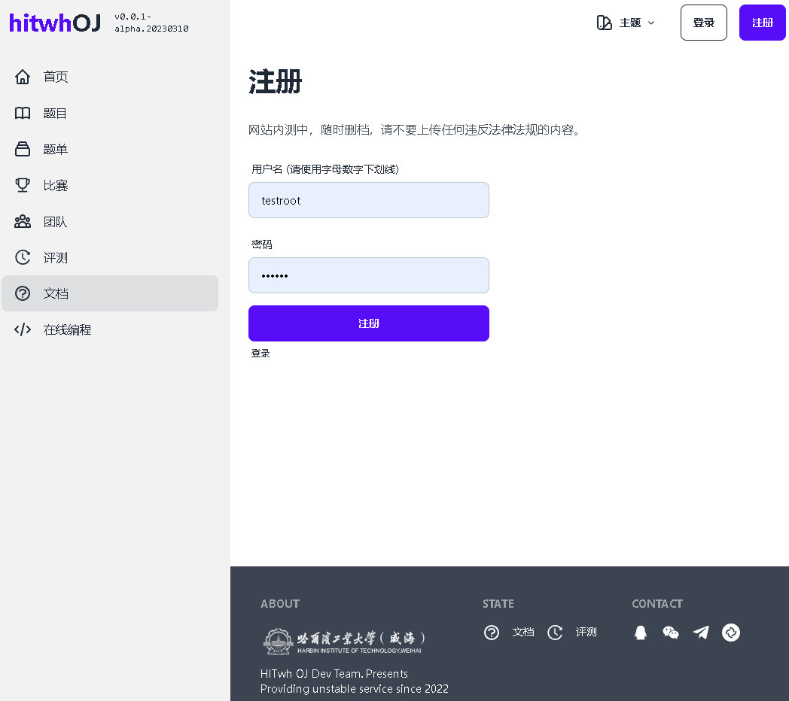

图5-22 登录页面截图
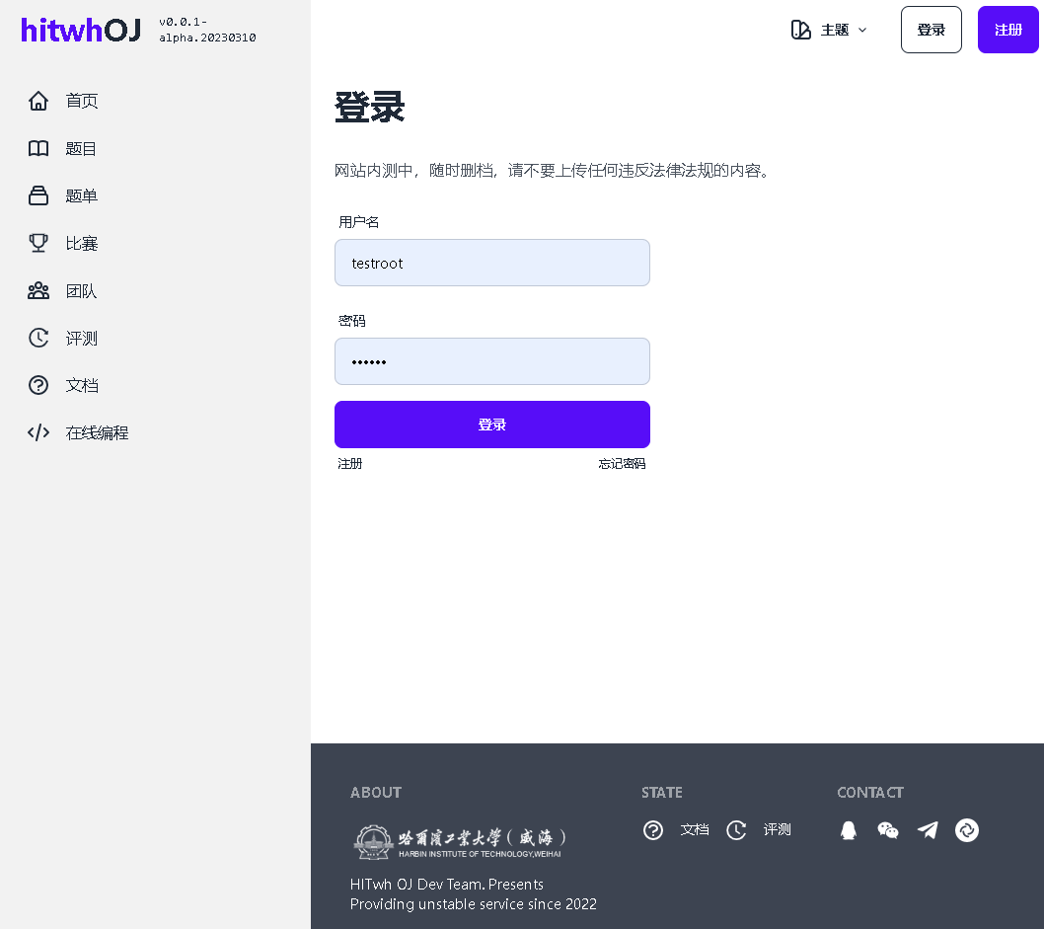

图5-23 注册页面截图

团队首页:用户在登录后会跳转到系统团队的首页，系统团队是所有用户均要参加的团队。用户可以去其他团队，在其他团队的首页参与此团队。在参加了此团队后，用户可以查看此团队的相关信息，在首页上，可以输入题号快速跳转到相应题目，同时也可以查看近期比赛和推荐题目。团队首页如图5-24所示。

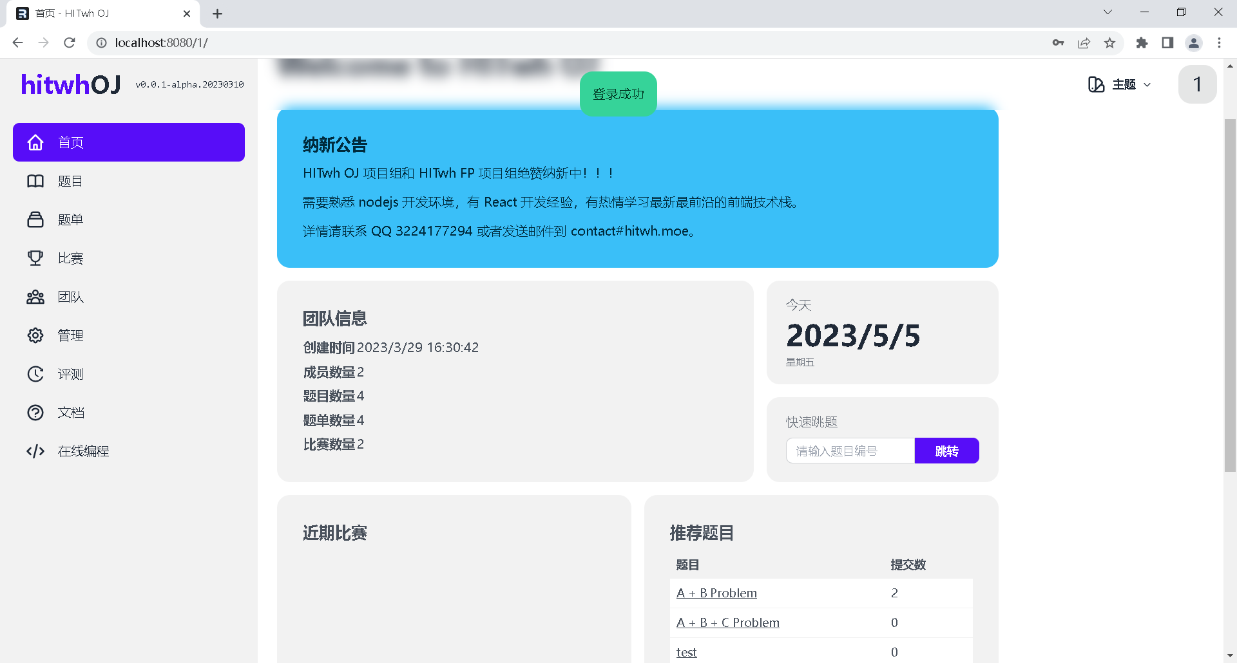

图5-24 团队首页截图

团队题目：在团队中可以查看此团队的所有题目，并且可以通过点击题目进入题目的详情页面进行相关的操作，题目页面如图5-25,图5-26所示。

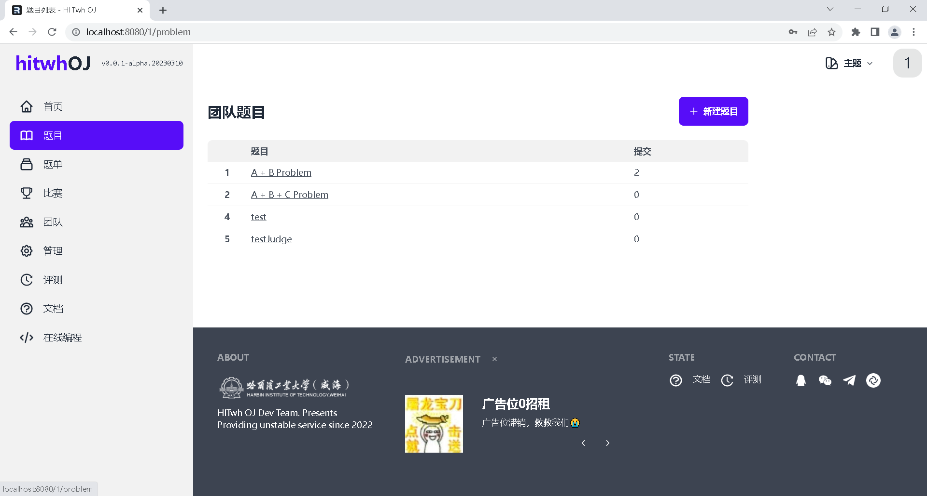

图5-25 团队题目列表页面截图

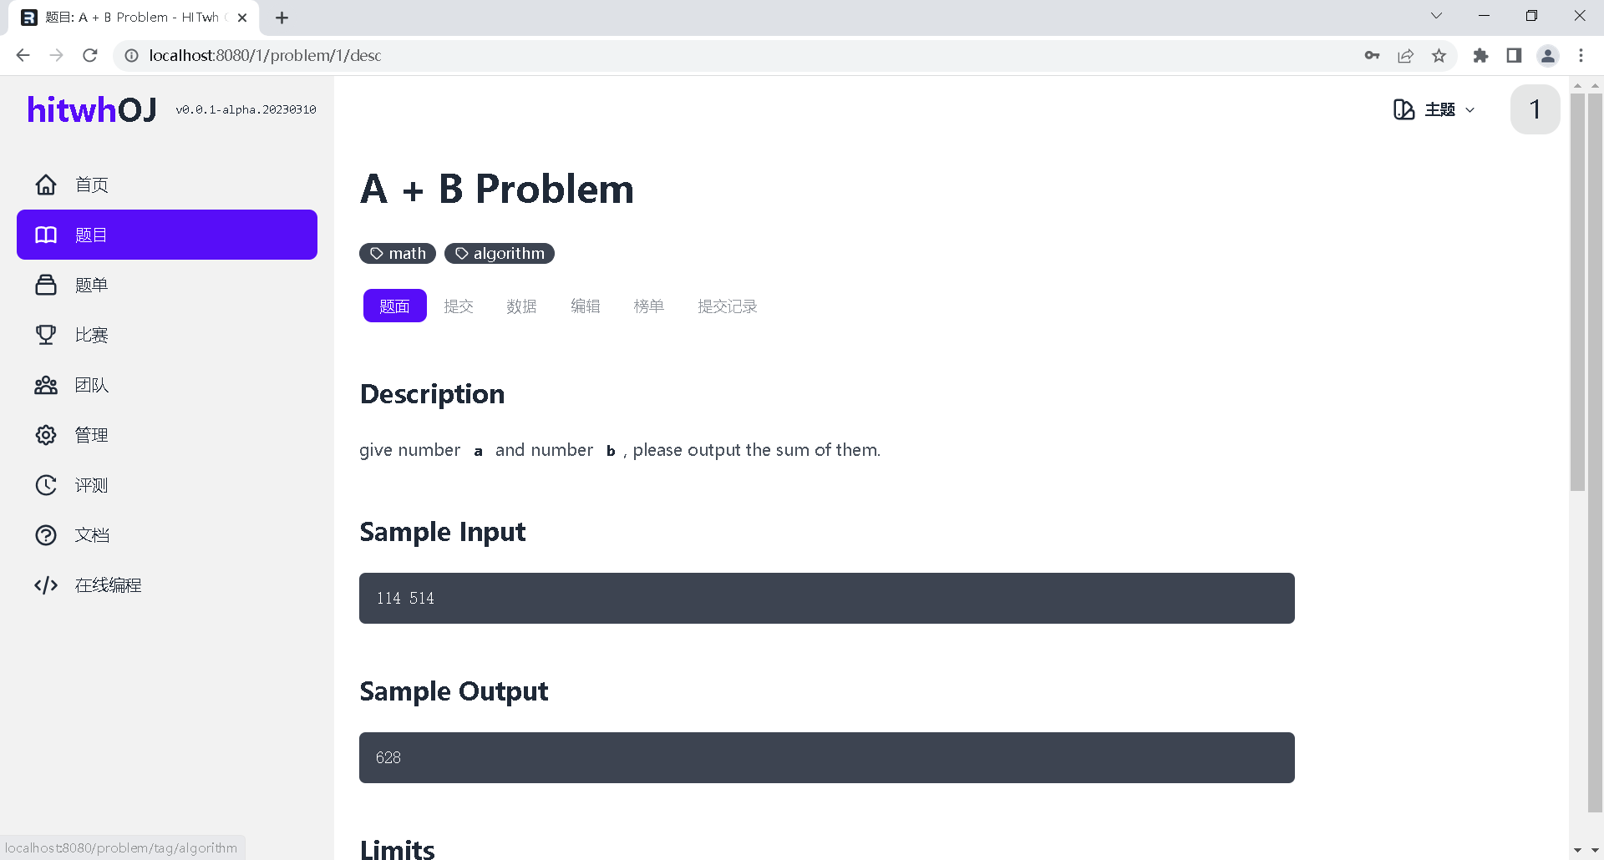

图5-26 团队题目详情页面截图

团队题单：在团队中可以查看此团队的所有题单，并且可以通过点击题单进入题目的详情页面进行相关的操作，题单页面如图5-27，图5-28所示。

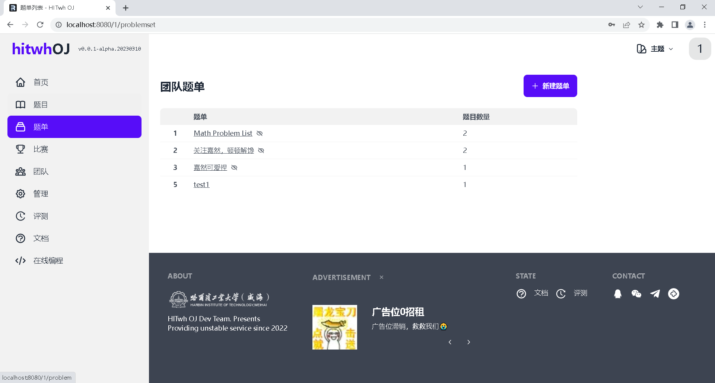

图5-27 团队题单列表页面截图

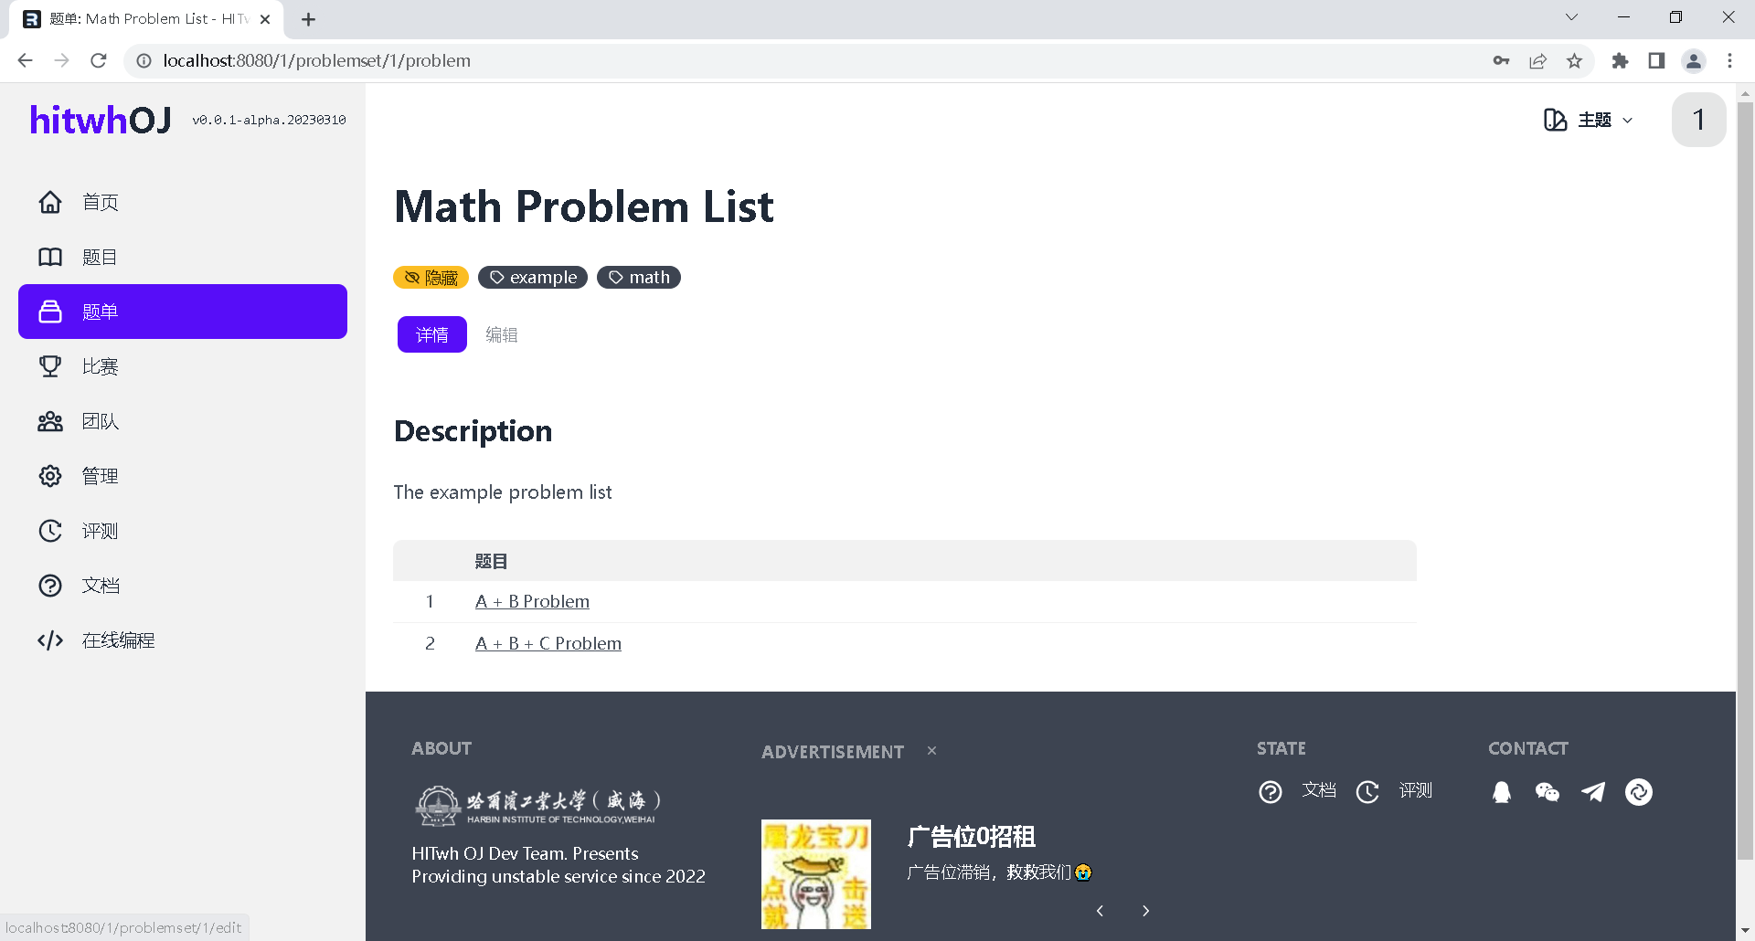

图5-28 团队题目详情页面截图

团队比赛：在团队中可以查看此团队的所有比赛，并且可以通过点击比赛进入比赛的详情页面进行相关的操作，比赛页面如图5-29，图5-30所示。

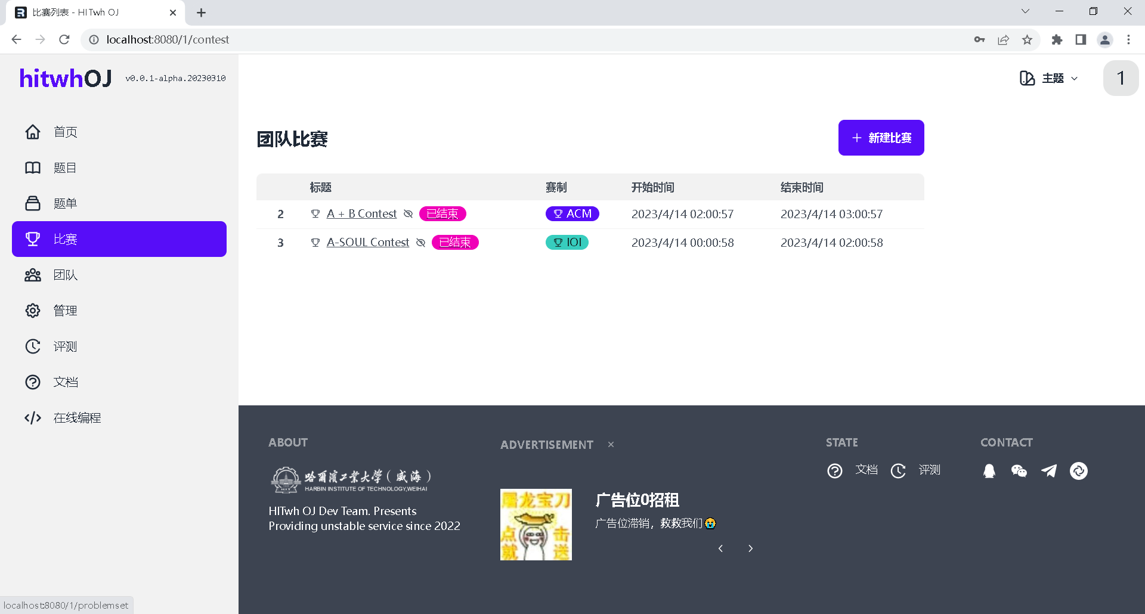

图5-29 团队比赛列表页面截图

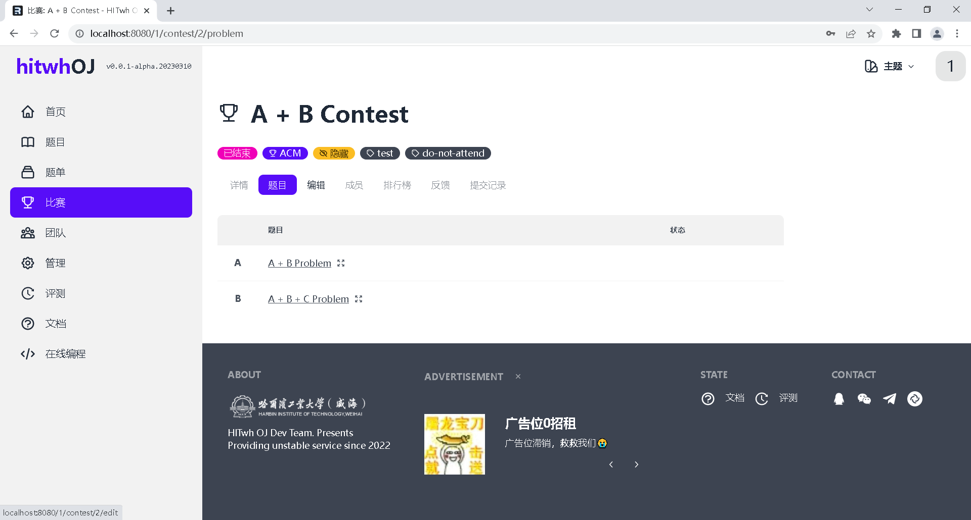

图5-30 团队比赛详情页面截图

团队列表：用户可以查看到所有的团队，并可以选择团队进行参加。团队列表页面如图5-31所示。
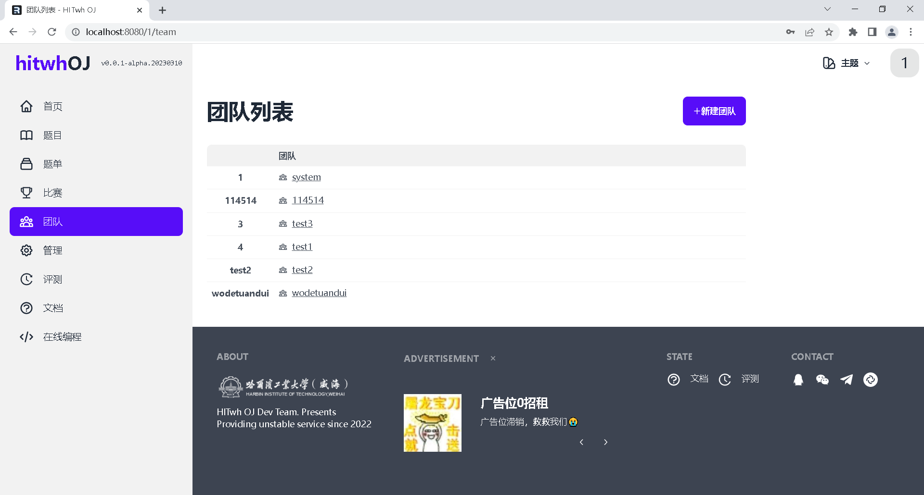

图5-31 团队列表页面截图

团队管理：在团队管理中，可以通过角色，用户，权限和设置页面对团队进行管理。团队管理如图5-32，图5-33，图5-34，图5-35所示。

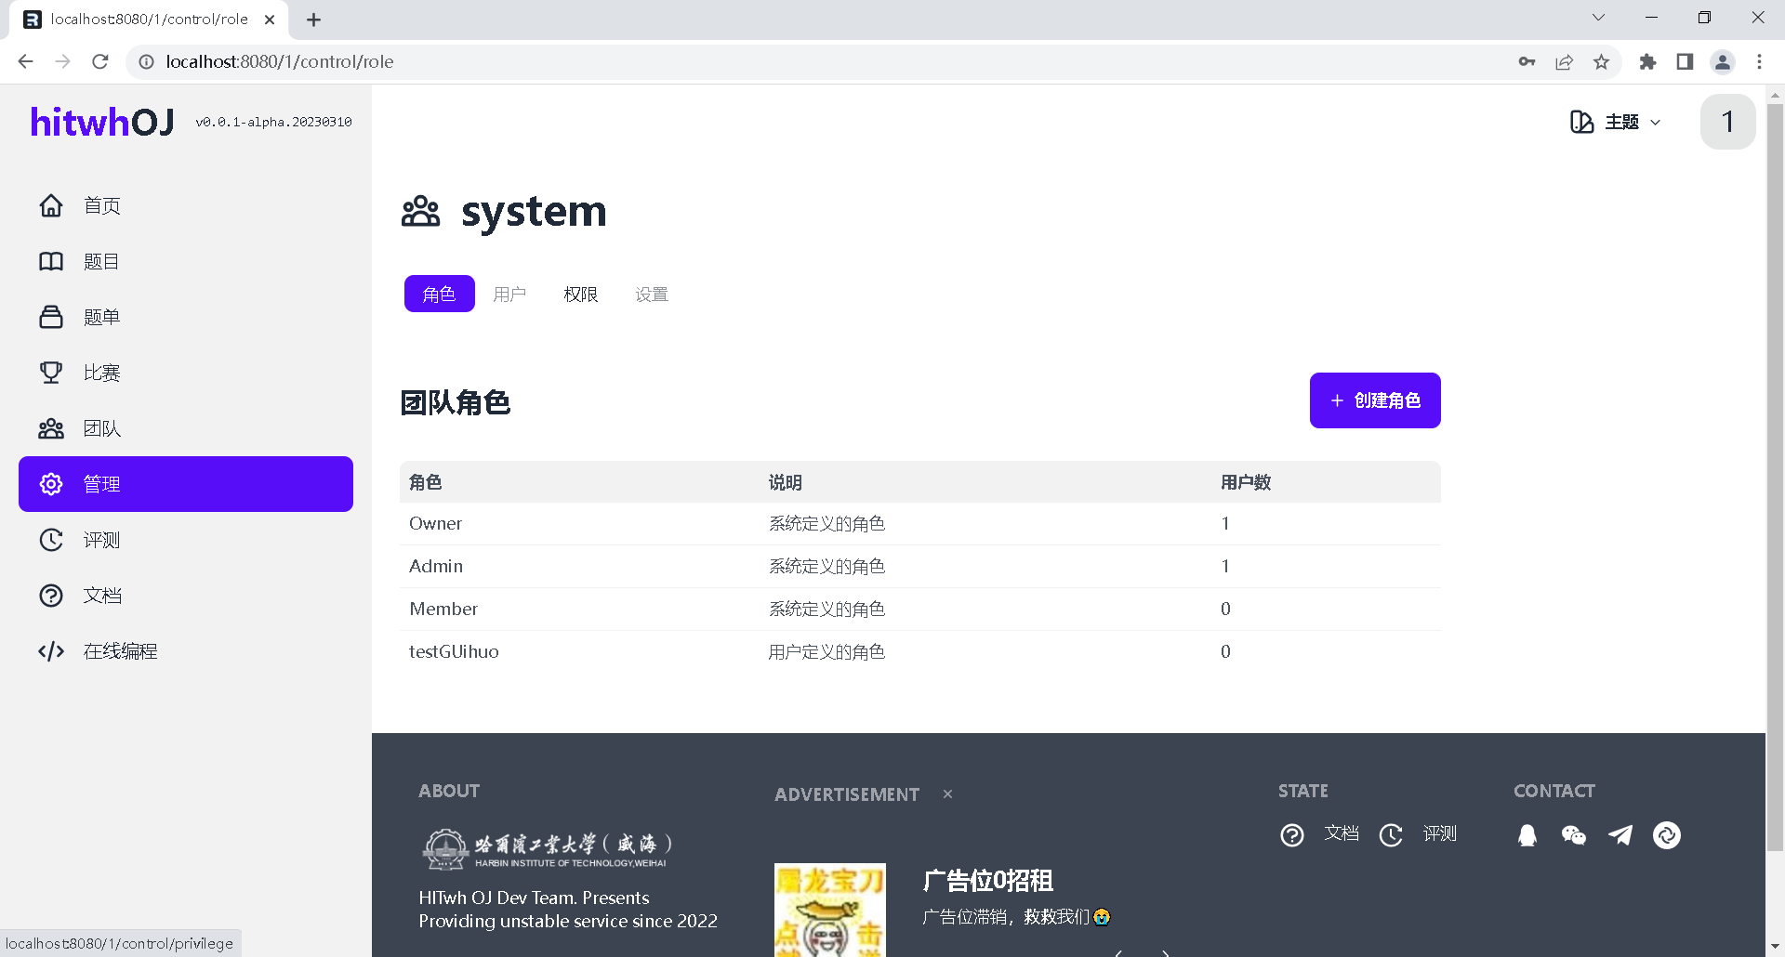

图5-32 团队角色页面截图

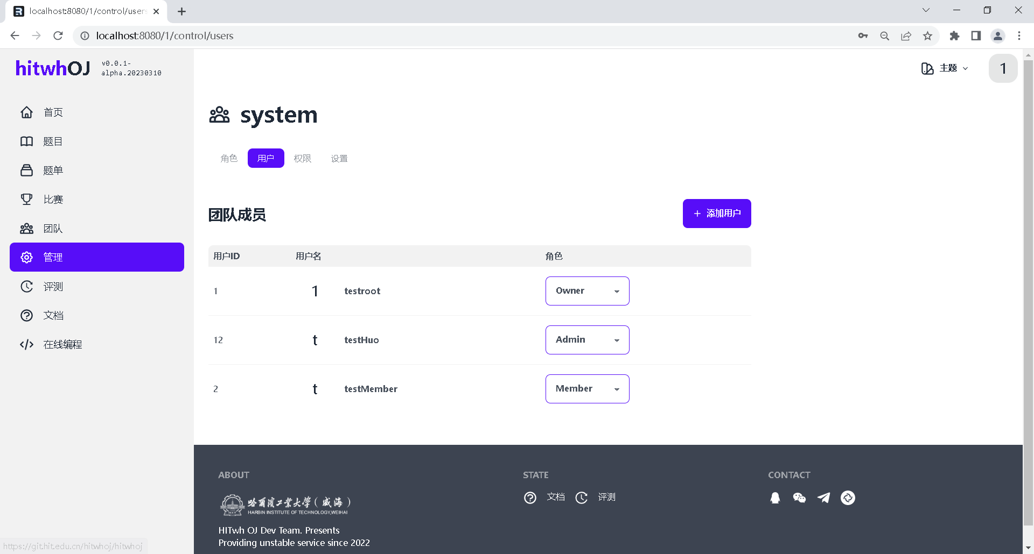

图5-33 团队用户页面截图

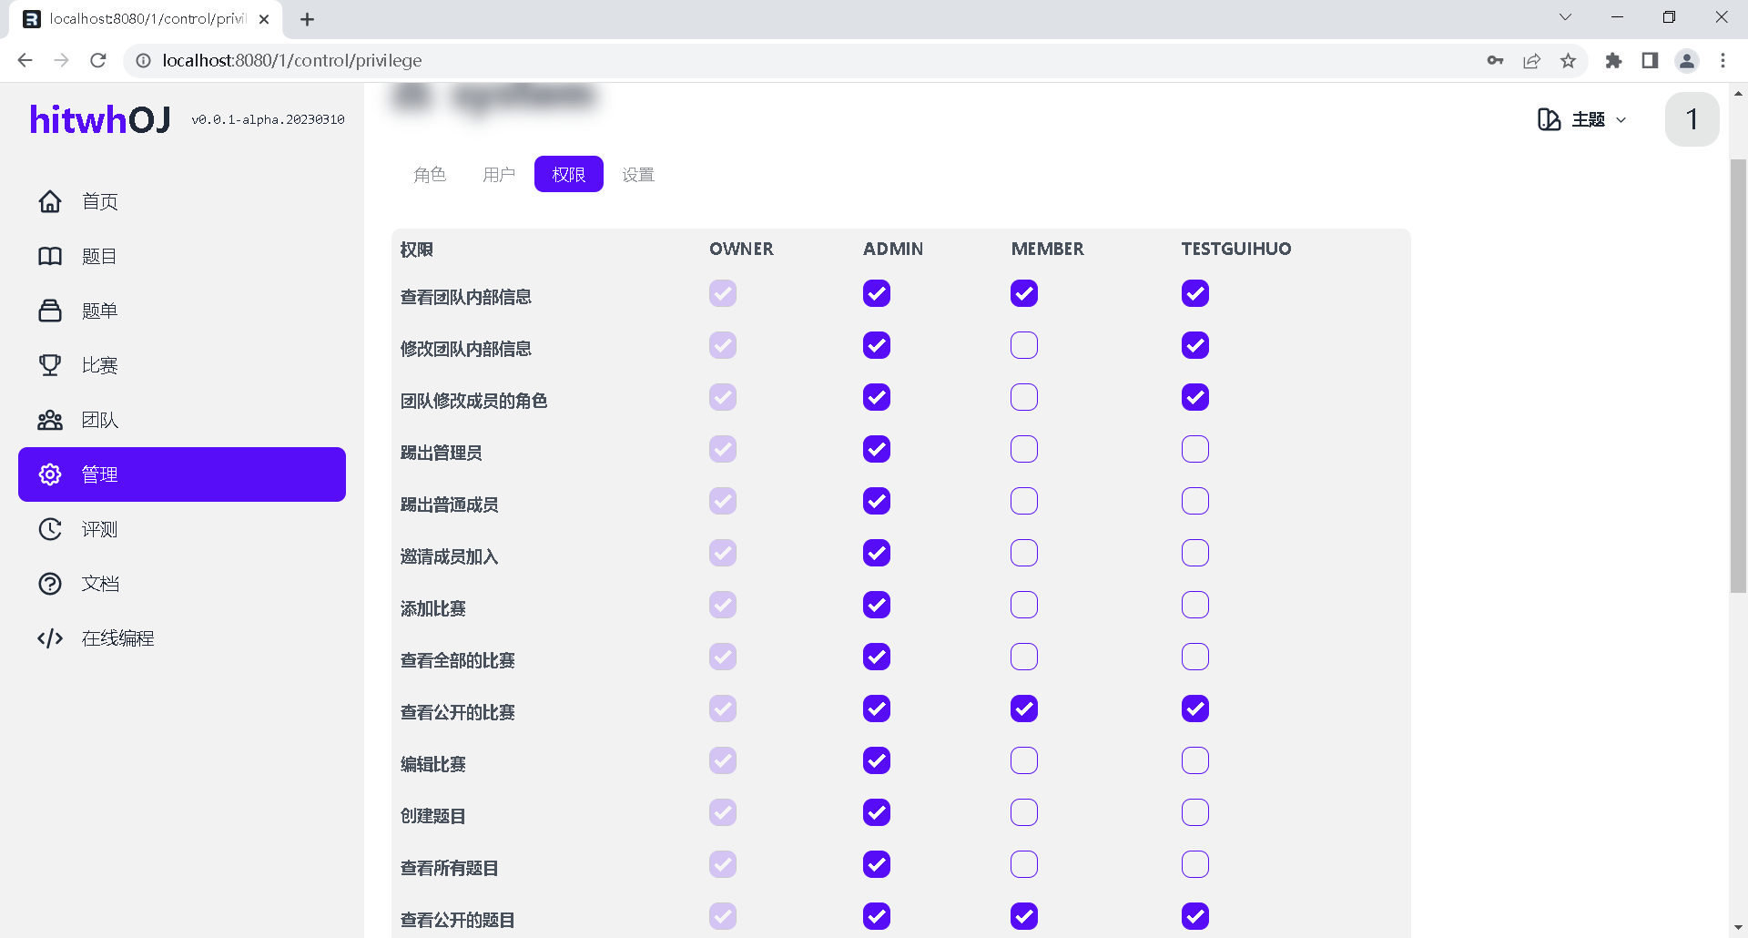

图5-34团队权限页面截图
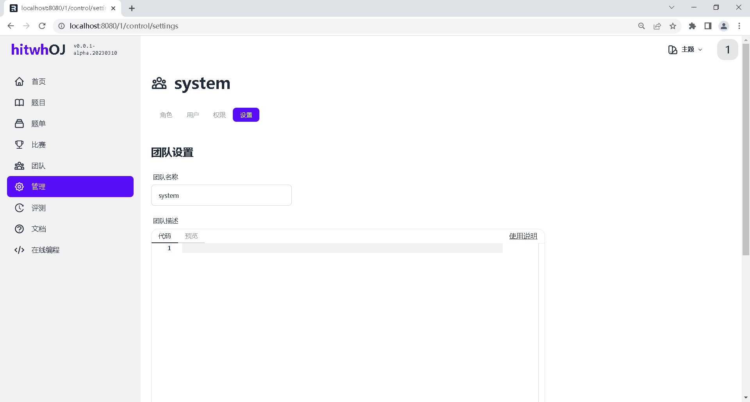

图5-35 团队设置页面截图

评测信息：在评测记录页面可以查看评测信息也可以通过题目id，比赛id等查到相关评测信息，并可以跳转到相关的题目。评测页面如图5-36所示。

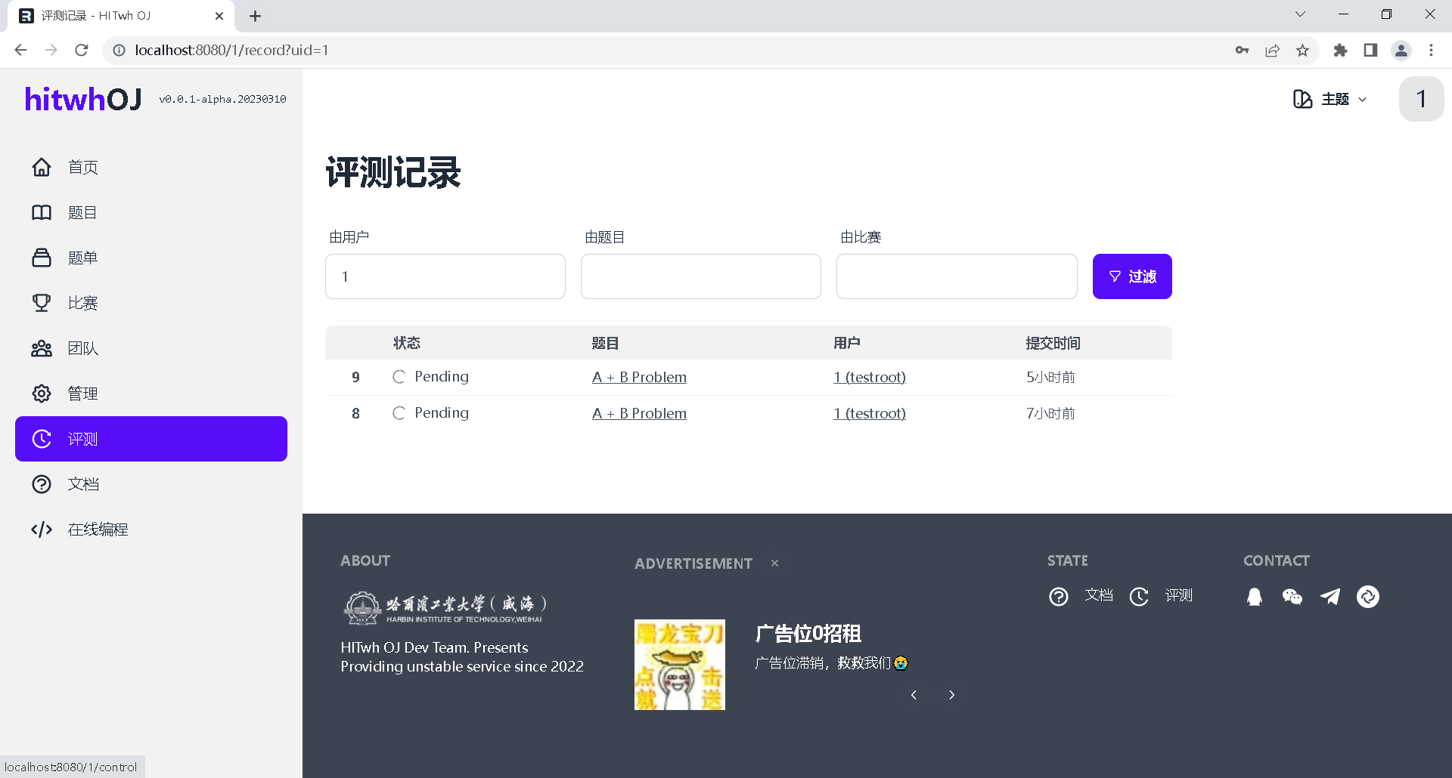

图5-36 评测记录页面截图

文档：可以查看此系统的相关说明文档。文档如图5-37所示。

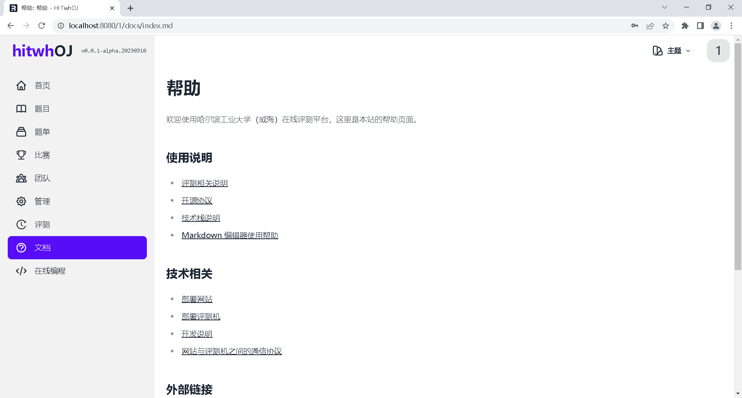

图5-37 文档页面截图

在线编程：在此页面用户可以使用在线编程功能。页面如图5-38所示。

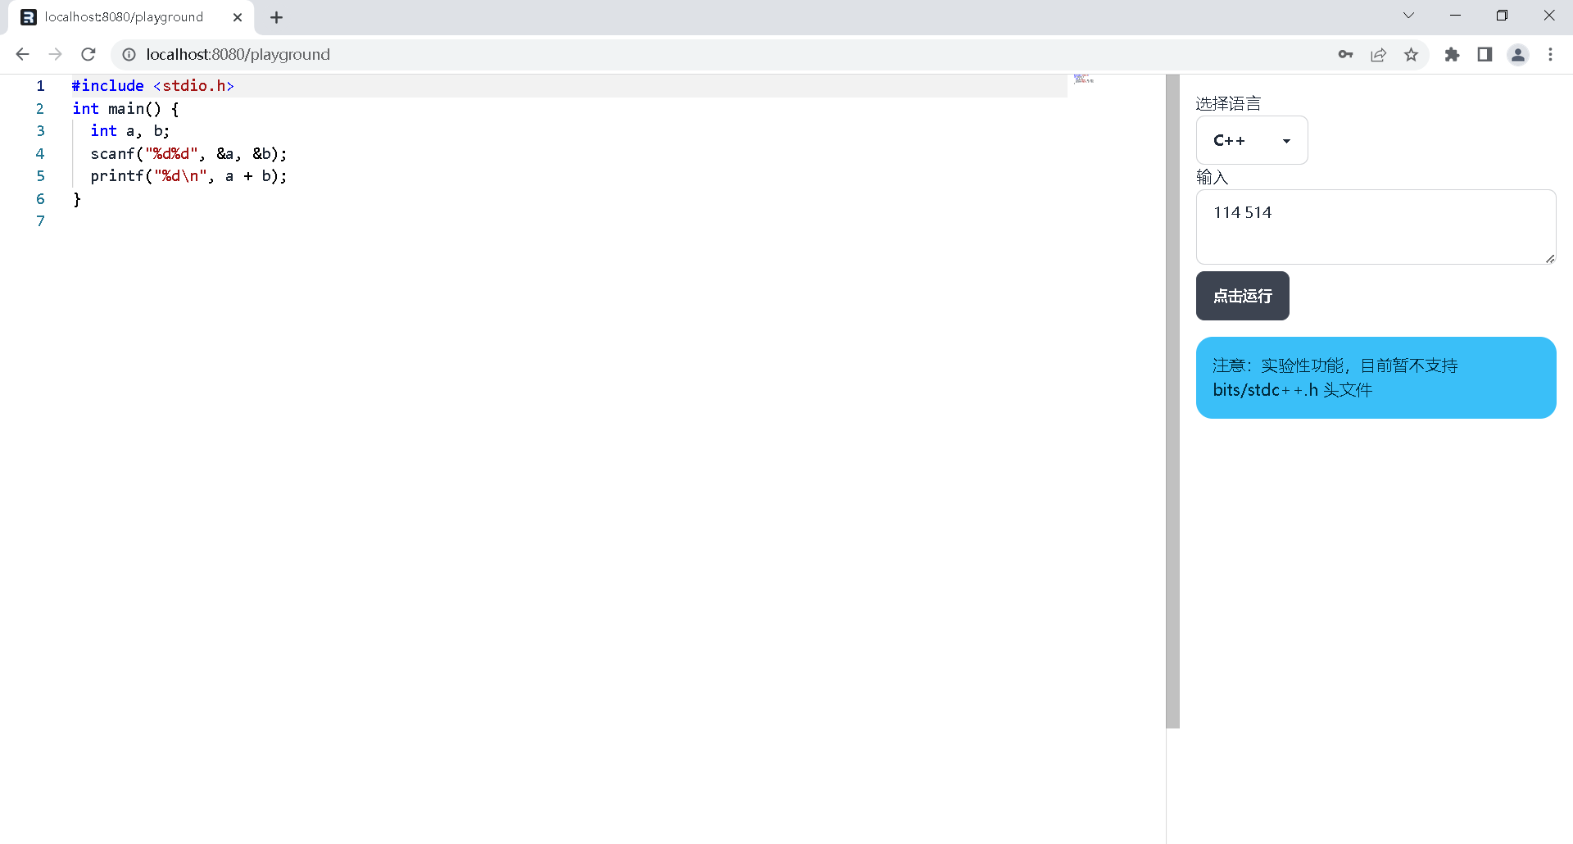

图5-38 在线编程页面截图

个人信息：在此页面可以看到用户的简介，统计等信息。对于有相关权限的用户可以对权限进行一些编辑。个人信息页面如图5-39所示。
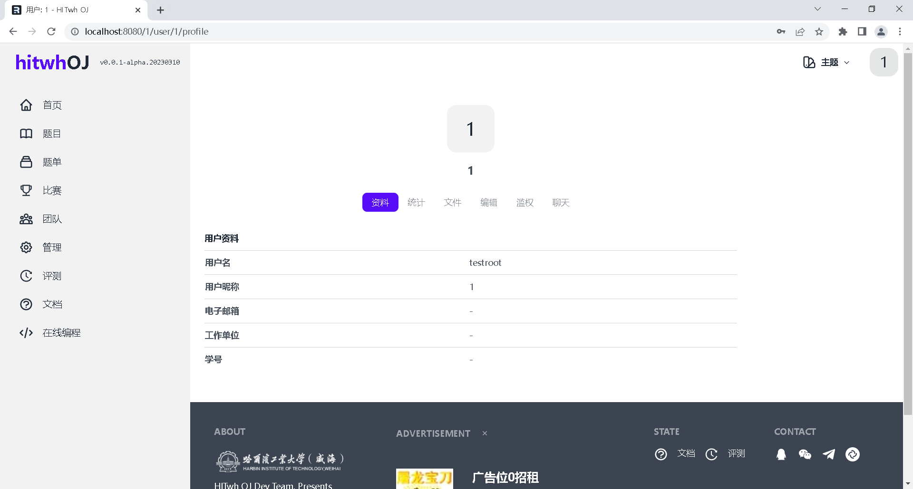

图5-39 个人信息页面截图

搜索用户：在此页面可以通过用户名搜索用户的一些相关信息，对于有权限的用户可以对所有用户的权限进行管理。搜索页面如图5-40所示。

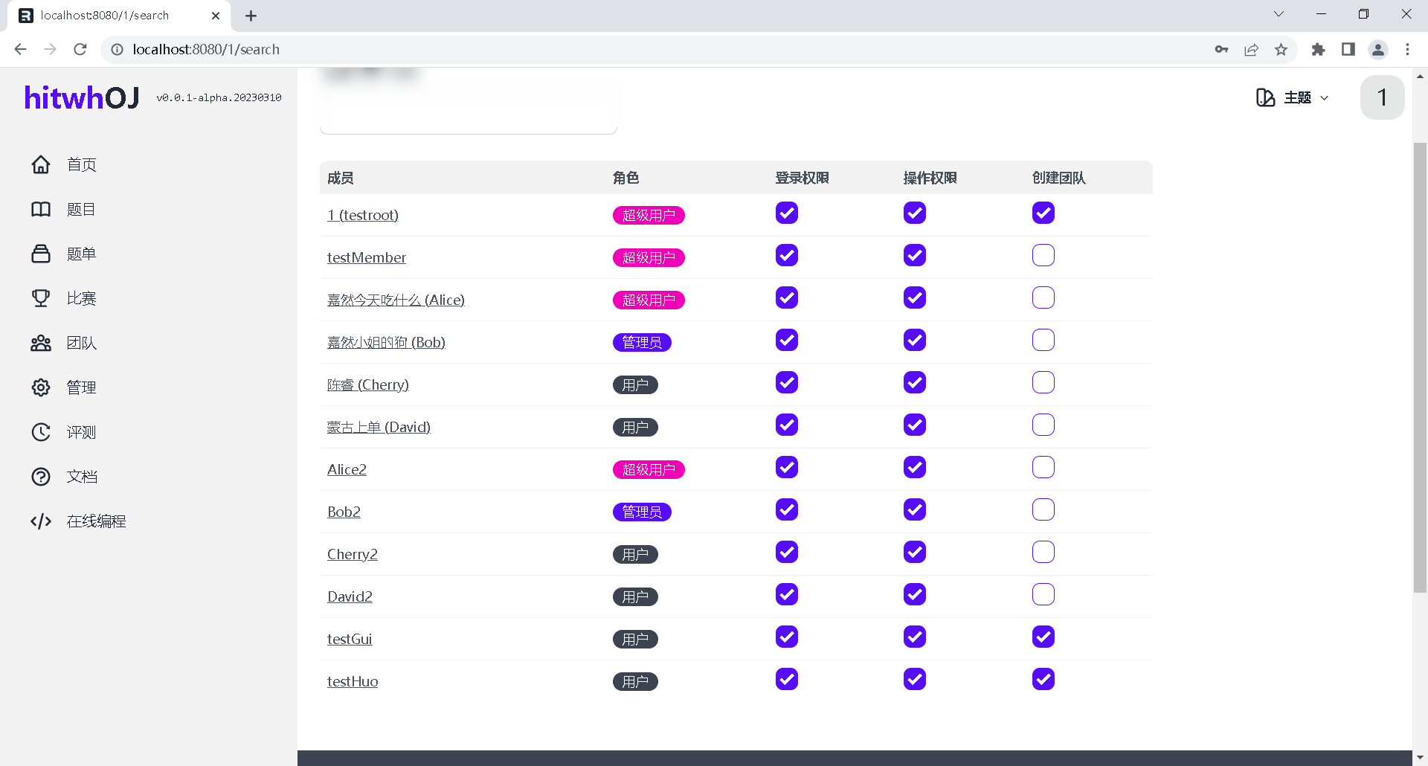

图5-40 搜索页面截图

我的团队：在此页面可以查看用户参与到哪些团队，更加方便用户进行跳转和管理。我的团队页面如图5-41所示。

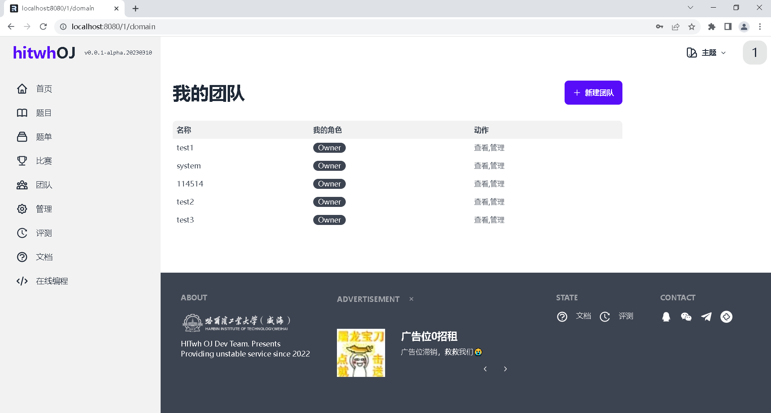

图5-42 我的团队页面截图

聊天：在此页面可以用户直接进行在线聊天。聊天页面如图5-23所示。



图5-43 聊天页面截图

结 论

本文立足于传统的实验教学模式陈旧，对学生实践能力的培养起不到激励作用老式的实验课教学中。支持在线对抗的程序评测系统是一个为校内计算机学员以及竞赛参与者提供了完善的在线判题服务以及对抗比赛做题等，适用于真实的日常技术开发和学习场景。经常Online Judge的我深受启发，并且校园内也没有类似的平台，缺少一个类似算法交流和比赛的论坛，有些同学有了问题只能自己在网上搜索，这导致了同学自己理解不透彻，或者理解错误。同时，若是在网上查找，可能有些细节可能描述的不清楚，不利于学校算法的氛围形成，而且对于学校而言找到高质量，有潜力的算法校队成员也比较有难度。所以想做一个支持在线对抗的程序评测系统，用于学生之间的算法交流。
本文主要完成的工作如下：
- 完成了权限管理功能模块，将团队的权限管理分为了团队角色管理，团队用户管理以及团队权限管理，更有利于团队的管理。
- 完成了全体页面的路由更新，参与了所以页面的路由，并且参与了所有页面的GET和POST接口方法的实现。
- 完成参与了关系型数据库的建立，建立了如teamRole,teamMember,team等表格，完成了较为完善的权限表的实现。
- 提取较为固定的信息单独存储，例如角色权限、题目及题单等，减少业务数据表和字典类型数据之间等耦合，更利于系统维护及扩展。
- 完成了较为复杂的前台页面设计与实现，使用DaisyUi实现了表格、列表、按钮及图文排布等结构，组件化头部信息栏和底部导航栏。首页详情页美观的显示团队信息及团队管理栏。
虽然系统已经实现了预期功能，但仍有值得改进和优化的地方如下：
- 对于接口的管理可采用成熟的解决方案实现，例如Remix框架。但随着题量的增加为了提供可扩展性要把Remix逐渐升级为Qwik City框架。
- 管理页面的功能排列还又一些生硬，可以思考管理员的使用逻辑，优化操作的流程，还可以增加更多的提示与跳转，使用起来会更加友好。

哈尔滨工业大学本科毕业论文（设计）
原创性声明和使用权限
本科毕业论文（设计）原创性声明
本人郑重声明：此处所提交的本科毕业论文（设计）《 》，是本人在导师指导下，在哈尔滨工业大学攻读学士学位期间独立进行研究工作所取得的成果，且毕业论文（设计）中除已标注引用文献的部分外不包含他人完成或已发表的研究成果。对本毕业论文（设计）的研究工作做出重要贡献的个人和集体，均已在文中以明确方式注明。

作者签名： 日期： 年 月 日

本科毕业论文（设计）使用权限
本科毕业论文（设计）是本科生在哈尔滨工业大学攻读学士学位期间完成的成果，知识产权归属哈尔滨工业大学。本科毕业论文（设计）的使用权限如下：
（1）学校可以采用影印、缩印或其他复制手段保存本科生上交的毕业论文（设计），并向有关部门报送本科毕业论文（设计）；（2）根据需要，学校可以将本科毕业论文（设计）部分或全部内容编入有关数据库进行检索和提供相应阅览服务；（3）本科生毕业后发表与此毕业论文（设计）研究成果相关的学术论文和其他成果时，应征得导师同意，且第一署名单位为哈尔滨工业大学。
保密论文在保密期内遵守有关保密规定，解密后适用于此使用权限规定。
本人知悉本科毕业论文（设计）的使用权限，并将遵守有关规定。

作者签名： 日期： 年 月 日

导师签名： 日期： 年 月 日

参考文献

[1]张丽,尹红征,冯志慧.OJ平台在计算机专业教学中的应用[J].电脑知识与技术,2020,16(05):184-185.
- 刘利.基于OJ平台的《程序设计基础》实践教学方法[J].电脑知识与技术,2015,11(21):104-105+110.
- 戴施伟,周凌珉,郑一泓.基于SSM框架和RabbitMQ技术的OJ系统的设计与实现[J].计算机时代,2022(10):81-84+88.
- 刘利,赵义霞.结合OJ的C语言程序设计的多层次个性化教学方法及实践[J].电脑知识与技术,2021,17(29):189-191.
- 刘颖,薛韡,王亚丽,张震,鹿玉红,栾俊华.雨课堂和OJ教学模式在C语言程序设计课程中的应用研究[J].电脑与电信,2021(06):47-49+56.
- 时慧琨.结合OJ及竞赛的算法设计与分析课程教学实践[J].电脑知识与技术,2021,17(10):149-151.
- 孔钦,叶长青,吴淳阳,姚斯源,王家辉.OJ平台在程序设计中的应用分析与实现[J].软件导刊,2020,19(01):172-175.
- 贺晶晶.基于OJ平台的C程序设计混合式教学实践探究[J].计算机时代,2017(06):58-60+63.
- 余腊生,任炬.基于SSH三层架构的OJ系统研究与设计[J].电脑知识与技术,2008(26):1698-1701.
[10]邢春燕.基于OJ平台的《程序设计基础》实践教学[J].南方农机,2019,50(15):162+166.

致谢

尊敬的评审委员会、校领导、指导老师、亲友们：
在我的毕业论文即将完成之际，我想借此机会向所有支持和帮助我的人表示最深的感谢。在此，我要特别感谢我的指导老师张华老师。
本文主要研究了软件工程领域的某一方面，通过对相关理论、技术和实践经验的分析和研究，得出了一定的结论和启示。
首先，本文研究表明，在软件开发过程中，需求分析是至关重要的环节。只有深入了解用户需求，才能设计出更符合实际需求的软件产品。因此，本文提出了一种基于用户故事的需求分析方法，通过与传统需求分析方法的比较发现，该方法能够更好地满足用户需求，提高软件开发效率和质量。
其次，本文还研究了软件测试和质量保证的重要性。在软件开发过程中，测试是保证软件质量的关键手段。本文提出了一种基于模型的测试方法，该方法能够更好地发现软件缺陷，提高测试效率和测试覆盖率。同时，本文也分析了软件质量保证的重要性，并提出了一些质量保证措施，以确保软件产品的质量和稳定性。
最后，本文还探讨了敏捷开发方法在软件开发中的应用。敏捷开发方法的出现，使得软件开发更加灵活和高效。本文分析了敏捷开发方法的优点和不足，并提出了一些改进措施，以更好地应用敏捷开发方法。
通过对软件工程领域的研究和分析，本文得出了一些结论和启示。在今后的软件开发中，应该注重用户需求的分析和测试质量的保证，同时灵活运用敏捷开发方法，以提高软件开发效率和质量。
在整个毕业设计过程中，张华老师一直给予我非常大的帮助和支持。他不仅提供了宝贵的指导和建议，还给予我鼓励和信心，让我能够克服种种困难和挑战。
张华老师在学术领域拥有丰富的经验和深厚的知识，他的指导让我对整个研究过程有了更深入的理解和掌握。他总是能够在我需要帮助的时候及时给予指导和支持，让我不至于迷失在繁琐的论文写作中。
此外，张华老师还教给了我如何有效地运用各种学术工具，提高研究的质量和效率。他的教导让我得以更好地理解和掌握学术知识，为今后的学术研究打下坚实的基础。
最后，我要向我的家人和朋友们表达我的感激之情。正是他们的支持和鼓励，才让我能够顺利完成这篇论文。感谢您们一直以来的支持和陪伴。
再次感谢张华老师和所有支持我的人，您们的帮助和支持对我来说意义重大。在今后的学习和工作中，我将继续努力，不断学习和进步。
谢谢！

